建设项目环境影响报告表
（污染影响类）

项目名称：年产500吨淀粉糖品生产制造项目
建设单位（盖章）： 河南博技农业发展有限公司
编制日期： 二〇二四年十二月

中华人民共和国生态环境部
一、建设项目基本情况
项目名称 | 年产500吨淀粉糖品生产制造项目
项目代码 | 2409-410526-04-01-184678
建设单位联系人 | 周鹏冲 | 联系电话 | 18937207717
建设地点 | 滑县新区漓江路与古城路北2号
地理坐标 | （114度33分6.94秒，35度31分58.55秒）
国民经济行业类别 | C1391淀粉及淀粉制品制造 | 建设项目  行业类别 | 十、农副食品加工业13-20其他农副食品加工139*
建设性质 | 新建（迁建）  改建  扩建  技术改造 | 建设项目  申报情形 | 首次申报项目  不予批准后再次申报项目  超五年重新审核项目  重大变动重新报批项目◻
项目审批部门 | 滑县发展和改革委员会 | 项目审批文号 | 2409-410526-04-01-184678
总投资  (万元) | 5000 | 环保投资(万元) | 30
环保投资占比（%） | 0.6% | 施工工期 | 3个月
是否开工建设 | ☑否  是： | 用地面积  (平方米) | 17512.23
专项评价设置情况 | /
规划情况 | 1、规划名称：《滑县产业集聚区发展规划（2013-2020）调整方案》  审批机关：滑县人民政府  审批文件名称：《滑县人民政府关于滑县产业集聚区发展规划（2013-2020）调整方案的批复》  审批文件文号：滑政文[2018]92号  2、规划名称：《滑县先进制造业开发区发展规划(2022-2035年)》  2022年2月《河南省发展和改革委员会关于同意安阳市开发区整合方案的函》（豫发改工业函[2022]40 号）中，同意以滑县产业集聚区作为整合范围组建滑县先进制造业开发区，并成立了滑县先进制造业开发区管理委员会。2022年11月，依据省开发区建设工作领导小组文件《关于开展开发区发展规划编制工作的通知》（豫开[2022]8号）和《安阳市开发区建设工作领导小组文件》（安开[2022]2 号）要求，《滑县先进制造业开发区发展规划（2022-2035 年）》编制工作正式启动。  目前，《滑县先进制造业开发区发展规划（2022-2035年）》处于编制阶段，尚未审批。
规划环  境影响  评价情  况 | 1、规划环境影响评价文件名称：《滑县产业集聚区发展规划（2013-2020）调整方案环境影响报告书》  召集审查机关：河南省环境保护厅  审查文件名称：《河南省环境保护厅关于滑县产业集聚区发展规划（2013-2020）调整方案环境影响报告书的审查意见》  审查文件文号：豫环函﹝2019﹞19号  2、《滑县先进制造业开发区发展规划（2022-2035年）环境影响报告书》处于编制阶段，尚未审批。
规划及规划环境影响评价符合性分析 | 1、与《滑县产业集聚区发展规划（2013-2020）调整方案》符合性分析  （1）规划范围  滑县产业集聚区规划区北起新鑫路，南至大广高速快速通道，东至东环路，西以大宫河为界，东西长约8km，南北宽约3.5km，规划面积24.2km²。  （2）规划期限  近期：2018~2020年。  （3）产业定位  调整后规划以农副产品加工、装备制造业为主导产业，煤化工和服装纺织业为辅助产业，其他产业为基础产业。  ①农副产品加工：支持农产品精深加工，提高农产品加工能力，延长农业产业链条，挖掘农产品增值潜力，结合滑县农产品资源丰富优势，确定农副食品加工为产业集聚区的首选主导产业。滑县素有“豫北粮仓”的美誉，同时，滑县养殖业也具有一定的基础，这些都为农副食品加工业提供了很好的发展条件。农副食品加工中，主推道口烧鸡的生产加工。道口烧鸡历史悠久，具有明显的地域特色，已成为滑县的名片和招牌产业，与周边县市产业没有重复，具有极大的潜在经济效益。同时拉长农副食品加工产业链条，进一步带动种植、养殖、饲料加工、食品加工、相关制造业、运输等配套产业的协调发展。  ②装备制造业：装备制造业发展水平是一个国家和地区综合实力的重要体现，国家重大装备制造更是事关国家经济安全、国防安全的战略性产业。滑县具有一定的机械制造业基础，应当合理整合集聚区装备制造业资源，培育产业龙头，提高创新和带动能力，拓宽产品链条，提高产品附加值，促进全县装备制造业的壮大提升。调整后规划滑县产业集聚区装备制造业发展方向为金属制品、通用设备制造业、专用设备制造业、交通运输设备制造业、电气机械及器材制造业、通信设备、计算机及其他电子设备制造业、仪器仪表及文化办公用机械制造业和金属制品、机械和设备修理业。  ③煤化工产业：依然以河南中科辉煌化工有限公司年产60万吨尿素项目和河南滑浚热电联产项目为依托，引进下游废物回收及综合利用企业，形成热电及煤化工产业集群。  ④服装纺织业：滑县以优势的棉花生产和棉纺织业为基础，已发展成为豫北地区较大规模、技术较为先进的服装纺织业基地，按照河南省服装纺织基地定位，滑县将服装纺织业作为单独划分一个功能区。  ⑤其他产业：按照滑县总体发展要求和产业集聚区发展现状，对滑县鼓励“退城入园”项目留出空间，同时对光伏高科、物流商务等基础产业保留发展空间。  本项目位于河南省安阳市滑县新区漓江路与古城路北2号，项目用地为规划的二类工业用地，用地性质符合规划要求。根据滑县先进制造业开发区管理委员会出具的入驻证明（附件三），本项目符合滑县先进制造业开发区产业规划布局，同意入驻滑县先进制造业开发区。综上，项目符合《滑县产业集聚区发展规划（2013-2020）调整方案》要求。  2、与《滑县产业集聚区发展规划（2013-2020）调整方案环境影响报告书》评价结论及审查意见符合性分析  （1）环保准入门槛：  1）产业：根据滑县产业集聚区的产业定位以及资源承载力分析，综合考虑国家政策、滑县地域品牌优势及集聚区现状，建议产业集聚区以农副食品加工、装备制造业为主导产业，并优先发展其相关配套产业。  2）生产规模和工艺先进性要求  生产规模应符合国家产业政策的最小经济规模要求；工艺水平达到国内同行业领先水平。  3）清洁生产水平：符合国家和行业的环境保护标准和清洁生产标准要求。  4）污染物排放总量控制  按照“减量置换”或“等量替换”的原则，对重点重金属和VOCs进行控制。新建指标的SO₂、NOx和COD、NH₃-N必须在滑县现有工业企业污染负荷消减或城市污染负荷消减量中调剂；搬迁项目的SO₂、NOx和COD、NH₃-N不能超过搬迁前的污染物排放量。  5）土地投资强度：满足河南省国土资源厅《关于调整河南省工业项目建设用地控制指标的通知》要求。  （2）鼓励引进的项目和优先发展的行业  1）农副食品加工业  利用滑县自身具有的农业优势及农副食品加工业也已有一定的产业基础，现有的永达实业、河南蓝宇啤酒、神华面业、诚润食品等企业均有良好运营，借助滑县“道口烧鸡”品牌所具有的极大潜在效益，鼓励集聚区大力发展滑县烧鸡产业链，鼓励引进粮食存储、烧鸡加工、冷鲜肉储存、熟肉制品加工等项目。  2）装备制造业  装备制造业依托现有机械装备制造企业，向金属制品、通用设备制造业、专用设备制造业、交通运输设备制造业、电气机械及器材制造业、通信设备、计算机及其他电子设备制造业、仪器仪表及文化办公用机械制造业和金属制品、机械和设备修理业等方向拓展。促进装备制造业内工业技术与信息技术的有机融合，一方面产生新的技术，另一方面推动技术创新。将信息技术或产品渗透到装备类产品中，增加其技术含量。将信息技术应用到管理流程、业务流程和设计、制造的各个环节，推动装备制造业企业业务创新和管理升级。将滑县装备制造业发展至高端装备水平，淘汰落后产能，加快产业转型升级。  3）煤化工  依托为河南中科辉煌化工有限公司年产60万吨尿素项目和河南滑浚热电联产项目，引进下游废物回收及综合利用企业，形成煤化工产业集群。  4）服装纺织业：依托已入驻的玉花纺织、常青服饰、波司登等大型企业，进一步发展上下游产业，要求入驻企业需具备高端技术装备，善于开发新产品，提高服装纺织标准。要求入驻企业拥有较高的品牌理念，有先进的企业管理方式。  具体引进的企业在属于上述行业外，还需要遵循以下原则：  ①项目应是科技含量高的，产品附加值大的项目。  ②项目生产工艺、设备和环保设施应达到同类国内先进水平。  ③污染物排放能实现达标排放。  ④采用了有效的回收、回用技术，包括物料回收套用、各类废水回用等。  （3）限制和禁止入驻项目  ①不符合国家及河南省相关产业政策的项目，以及与产业集聚区产业定位相冲突的项目；  ②排放废水中含“三致”污染物且通过环保措施不能消除其污染，或废水中含有高浓度盐分且没有有效环保措施消减盐分的项目；  ③排放恶臭气体且无有效防护措施的项目；  ④不能通过有效技术手段提高企业用水重复利用率的高耗水项目；  ⑤采用落后生产工艺和设备，清洁生产水平低下的项目；  ⑥含有一类污染物且没有可靠消减措施的项目；  ⑦污染严重的“十五小”及“新五小”企业；  ⑧符合产业定位，但属于大气、水污染严重的企业，且没有可靠的治理措施消减其污染的项目。  ⑨违反国家及河南省相关控制建设要求的煤化工项目。  本项目属于鼓励引进的项目和优先发展的行业，不属于限制和禁止入驻项目，与产业集聚区产业定位不冲突，增加了区域产业多元化。项目的建设满足滑县产业集聚区环保准入门槛。根据滑县先进制造业开发区管理委员会出具的情况说明（附件三），本项目是滑县招商引资项目，经综合研判分析，符合产业定位，选址位置符合滑县先进制造业开发区总体规划、功能区规划和环境功能区规划，同意入驻滑县先进制造业开发区。  3、与《滑县先进制造业开发区发展规划（2022-2035年）》相符性分析  2022年11月，依据省开发区建设工作领导小组文件《关于开展开发区发展规划编制工作的通知》（豫开[2022]8号）和《安阳市开发区建设工作领导小组文件》（安开[2022]2号）要求，目前，《滑县先进制造业开发区发展规划（2022-2035年）》和《滑县先进制造业开发区发展规划（2022-2035年）环境影响报告书》处于编制阶段，尚未审批。根据规划和规划环评征求意见稿可知，先进制造业开发区规划范围面积为1199.87公顷，分为两个片区，其中西侧为片区1（简称“西片区”），规划面积为576.35公顷，四至范围为：东至文明大道、滑台路，西至政通大道、水厂路，南至长虹大道、农村道路，北至长江路、黄河路、同心湖南侧；东侧为片区2（简称“东片区”），规划面积为623.52公顷，四至范围为：东至东环，西至万顺路，南至长虹大道，北至湘江路、祥光路。  规划期限：2022-2035年，其中近期为2022-2025年，远期为2026-2035年。  规划发展定位：立足区域实际，结合新时期承担省市新使命的发展要求以及当前产业发展新特色和新趋势，打造空间布局合理、产业集群发展、资源集约利用、特色优势鲜明、发展动能强劲的开发区。努力建设成为全国农副产品精深加工示范区、全省绿色能源新材料创新引领区、豫北智能装备制造核心承载区和产业生态优化典范区。  产业发展定位：按照主导产业集群选择原则及依据，结合滑县产业发展重点领域，根据《安阳市开发区整合方案》并结合有关产业发展态势和开发区的产业基础，确定滑县先进制造业开发区主导产业如下：  ①农副产品深加工产业：重点发展农副产品深加工、肉制品加工、闲食品加工、高端食品加工等。  ②能源新材料产业：重点发展高端化工制品，合成纤维产业，绿色环保及建材材料，炭基、硅基制品及先进碳硅材料等。  ③智能装备产业：重点发展机械装备智能化制造、粮油机械装备制造、医疗器械装备制造、3C 电子科技产品制造、数字创意产品制造等。产业布局：形成“一区两园五组团”空间布局结构。  “一区”：即滑县先进制造业开发区。  “两园”：即先进制造业开发区东西两个园区。  滑县先进制造业西园：文明大道、滑台路以西区域，用地面积576.35公顷，以农副食品深加工、智能装备制造产业为主。  滑县先进制造业东园：万顺路以东区域，用地面积623.52公顷，以能源新材料、智能装备制造产业为主。  “五组团”：分别为农副食品深加工组团，农业产业融合发展组团，西园智能装备制造组团，东园智能装备制造组团、能源新材料综合组团。  根据《滑县先进制造业开发区发展规划（2022-2035年）-用地功能布局图》（附图四），项目用地性质为二类工业用地；对照《滑县先进制造业开发区总体发展规划（2022-2035）—产业空间布局规划图》（附图五），项目属于农副食品深加工，但根据滑县先进制造业开发区管理委员会出具的情况说明（附件三），本项目是滑县招商引资项目，经综合研判分析，符合产业定位，选址位置符合滑县先进制造业开发区总体规划、功能区规划和环境功能区规划，同意入驻滑县先进制造业开发区。
其  他  符  合  性  分  析 | 1、与“三线一单”相符性分析  本项目位于河南省安阳市滑县新区漓江路与古城路北2号，根据《河南省三线一单综合信息应用平台》的查询结果，项目所在区域属于划定的重点管控单元。本项目“三线一单”相符性分析如下：  （1）生态保护红线  依据《河南省生态保护红线划定方案》，安阳市生态红线为两大类：太行山水土保持生态保护红线和南水北调中线水源涵养生态保护红线。未纳入生态保护红线的各级各类法定保护地，生态公益林、重要湖库、极小种群物种分布栖息地、重要湿地滩涂等其他生态保护区划入一般生态空间。  根据《河南省三线一单综合信息应用平台》的查询结果，项目占地范围不涉及水源地、湿地公园、风景名胜区、森林公园、自然保护区等环境敏感区，不在生态保护红线内，符合要求。  （2）环境质量底线  依据安阳市生态环境局滑县分局公布的《2023年滑县生态环境状况公报》：滑县常规大气污染物中SO₂、NO₂年均浓度、CO₂₄小时平均浓度第95百分位数，满足《环境空气质量标准》（GB 3095-2012）二级标准，PM_{2.5}、PM₁₀年均浓度、O₃日最大8小时平均浓度第90百分位数超标，PM_{2.5}为影响该区域空气质量的首要污染物。本项目所在区域滑县的环境空气质量为不达标区。本项目运营期废气经治理后均达标排放，对项目区域环境空气影响较小，不会改变项目所在区域的大气环境功能。  依据安阳市生态环境局滑县分局公布的《2023年滑县生态环境状况公报》中金堤河大韩桥自动站断面监测数据，项目所在区域地表水不满足《地表水环境质量标准》（GB3838-2002）Ⅲ类标准，为不达标区。生活污水和地面冲洗废水、设备清洗废水，产生量很小，对项目区域水环境质量影响较小，不会改变项目所在区域的水环境功能。  项目所在区域声环境质量现状情况较好，项目所在区域声环境质量现状能满足《声环境质量标准》（GB3096-2008）中 3 类区标准要求。项目厂界外50米范围内存在声环境保护目标，项目运营过程中产生的噪声经治理后可达标排放，对项目区域声环境影响较小，不会改变项目所在区域的声环境功能。  由上可得，本项目废水、废气、噪声采取有效措施治理后，均达标排放，对区域环境质量影响较小，不会改变区域环境质量等级，符合环境质量底线的相关要求。  （3）资源利用上线  本项目采用的能源主要为水和电，原辅材料均外购，项目建成运行后通过内部管理、设备选择、原辅材料的选用和管理、固废合理处置，符合清洁生产的要求。项目对资源的使用较少、利用率较高，不触及资源利用上线。  （4）生态环境准入清单  本项目《河南省三线一单综合信息应用平台》的查询结果，详见附图六。本项目“三线一单”相符性分析如下：  表1-1 与“三线一单”相符性分析一览表  环境管控单元编码 环境管控单元名称 管控单元分类 行政区划 管控要求 本项目情况 相符性分析  区县 乡镇  ZH41052620001 滑县先进制造业开发区 重点管控单元 河南省安阳市滑县 / 空间布局约束 1、空间布局要求以产业开发区规划环评批复文件为主，禁止新建不符合开发区规划和规划环评要求的建设项目。其中位于煤化工产业园的，应符合煤化工产业园产业定位、规划环评和规划环评批复文件的相关要求。 2、禁止新建、改建及扩建高排放、高污染项目，包括钢铁、有色、水泥、化工、平板玻璃、建筑陶瓷等工业项目（符合园区产业定位的项目除外）。 3、禁止新建、扩建燃用高污染燃料的设施。拆除现有已建成的燃用高污染燃料的设施。 4、严格落实规划环评及批复文件要求，规划调整修编时应同步开展规划环评。 5、新建、改建、扩建“两高”项目须符合生态环境保护法律法规和相关法定规划，满足重点污染物排放总量控制、碳排放达峰目标、生态环境准入清单、相关规划环评和相应行业建设项目环境准入条件、环评文件审批原则要求。 6、鼓励粮油加工、肉制品加工；服装制造业、纺织织造产业；现代农机制造、医疗器械；高性能复合材料、先进碳材料相关产业入驻。 7、入驻项目应符合园区规划或规划环评的要求。 1、根据滑县先进制造业开发区管理委员会出具的情况说明，本项目符合滑县先进制造业开发区产业规划布局，同意入驻滑县先进制造业开发区。 2、本项目不属于高排放、高污染项目。 3、本项目不使用高污染燃料。 4、不涉及。 5、本项目不属于“两高”项目。 6、本项目淀粉制品生产，根据滑县先进制造业开发区管理委员会出具情况说明，本项目符合滑县先进制造业开发区产业规划布局，同意入驻滑县先进制造业开发区。 7、根据滑县先进制造业开发区管理委员会出具情况说明，本项目符合滑县先进制造业开发区产业规划布局，同意入驻滑县先进制造业开发区。 相符  污染物排放管控 1、开发区内企业废水必须实现全收集、全处理。 2、排入开发区集中污水处理厂的企业废水执行相关行业标准，并同时满足符合集中处理设施的接纳标准。集中污水处理厂尾水排放必须满足《河南省黄河流域水污染物排放标准》（DB41/2087-2021）的要求达标排放。 3、对于国家排放标准中已规定大气污染物特别排放限值的行业及锅炉，应执行大气污染物特别排放限值。河南省出台更严格排放标准的，应按照河南省有关规定执行。 4、禁止销售、使用煤等高污染燃料，现有使用高污染燃料的单位和个人，应当按照市、县（市）人民政府规定的期限改用清洁能源或拆除使用高污染燃料的设施。 5、新建“两高”项目应按照《关于加强重点行业建设项目区域削减措施监督管理的通知》要求，依据区域环境质量改善目标，制定配套区域污染物削减方案，采取有效的污染物区域削减措施，腾出足够的环境容量。已出台超低排放要求的“两高”行业建设项目应满足超低排放要求。 6、新建耗煤项目还应严格按规定采取煤炭消费减量替代措施，不得使用高污染燃料作为煤炭减量替代措施。 7、化工园区应按照分类收集、分质处理的要求，配备专业化工生产废水集中处理设施（独立建设或依托骨干企业）及专管或明管输送的配套管网，园区内废水做到应纳尽纳、集中处理和达标排放。 1、本项目位于滑县产业集聚区污水处理厂收水范围内，周边污水管网已铺设。 2、本项目废水经化粪池+一体化污水处理设施处理后，经市政管网排入滑县产业集聚区污水处理厂，符合集中处理设施的接纳标准。集中污水处理厂尾水排放，满足《河南省黄河流域水污染物排放标准》（DB41/2087-2021）的要求达标排放.。3、项目执行大气污染物特别排放限值及安阳市出台的更严格的排放标准。 4、不涉及。 5、本项目不属于“两高”项目。 6.不涉及。 7.本项目废水经化粪池+一体化污水处理设施处理后，经市政管网排入滑县产业集聚区污水处理厂，集中处理、达标排放。 相符  环境风险防控 对土壤重点监管单位企业在拆除生产设施设备、污染治理设施时，要事先制定残留污染物清理和安全处置方案。 不涉及 相符  资源开发效率要求 依托开发区污水处理厂建设再生水回用配套设施，提高再生水利用率。 不涉及 相符  综上，本项目符合“三线一单”的管理要求。  2、与《河南省重污染天气通用行业应急减排措施制定技术指南（2024年修订版）》相符性分析  根据《河南省重污染天气通用行业应急减排措施制定技术指南》（2024  年修订版），对食品制造、造纸和纸制品等未纳入国家和省级重点行业的涉气企业，但企业具有锅炉/炉窑等设施，要纳入通用行业实施绩效分级差异化管控措施。本项目为食品加工项目，不涉及锅炉，生产过程产生颗粒物，因此纳入通用行业绩效分级，项目与通用行业中涉颗粒物企业基本要求相符性分析见下表 1-2。  表1-2 本项目与通用涉PM企业绩效引领性性指标  引领性指标 通用涉PM企业 本项目建设情况 相符性分析  生产工艺和装备 不属于《产业结构调整指导目录（2024 年版）》淘汰类，不属于省级和市级政府部门明确列入已经限期淘汰类项目。 本项目不属于《产业结构调整指导目录（2024 年版）》淘汰类，不属于省级和市级政府部门明确列入已经限期淘汰类项目。 相符  物料卸载 1.车辆运输的物料应采取封闭措施。粉状、粒状、块状散装物料在封闭料场内装卸，装卸过程中产尘点应设置集气 除尘装置，料堆应采取有效抑尘措施； 2.不易产尘的袋装物料宜在料棚中装卸，如需露天装卸应采取防止破袋及粉尘外逸措施。 本项目设置密闭的原料库，物料装卸、堆存均在密闭原料中进行。 相符  物料储存 1.一般物料。粉状物料应储存于密闭/封闭料仓中；粒状、块状物料应储存于封闭料场中，并采取喷淋、清扫或其他 有效抑尘措施；袋装物料应储存于封闭/半封闭料场中。封闭料场顶棚和四周围墙完整，料场内地面全部硬化，料场 货物进出大门为硬质材料门或自动感应门，在确保安全的情况下，所有门窗保持常闭状态。不产尘物料（如钢材、 管件）及产品如露天储存应在规定的存储区域码放整齐； 2.危险废物。应有符合规范要求的危险废物储存间，危险废物储存间门口应张贴标准规范的危险废物标识和危废信 息板，建立台账并挂于危废间内，危险废物管理台账和危险废物转移情况信息表保存 5 年以上。危废间内禁止存放 除危险废物和应急工具外的其他物品。涉大气污染物排放的，应设置对应污染治理设施。 本项目粉状物料均储存在密闭原料库内，原料库门窗均为常闭状态。 相符  物料转移 和输送 1.粉状、粒状等易产尘物料厂内转移、输送过程应采用气力输送、密闭输送，块状和粘湿粉状物料采用封闭输送； 2.无法封闭的产尘点（物料转载、下料口等）应采取集气除尘措施，或有效抑尘措施。 本项目物料在厂区内运转采用密闭廊道输送。 相符  工艺过程 1.各种物料破碎、筛分、配料、混料等过程应在封闭厂房内进行，并采取收尘/抑尘措施； 2.破碎筛分设备在进、出料口和配料混料过程等产尘点应设置集气除尘设施。 本项目卸料口采用密闭卸料口。 本项目淀粉制品投料工序置于封闭车间内，并对投料工序进行二次密闭，在密闭间上 方设置集气罩，粉尘经集气罩收集后经袋式 除尘器处理达标后排放。 相符  成品包装 1.粉状、粒状产品包装卸料口应完全封闭，如不能封闭应采取局部集气除尘措施。卸料口地面应及时清扫，地面无明显积尘； 2.各生产工序的车间地面干净，无积料、积灰现象； 3.生产车间不得有可见烟（粉）尘外逸。 1.本项目粉状、粒装产品包装卸料口完全封闭。卸料口地面应及时清扫，地面无明显积尘； 2.本项目各生产工序的车间地面干净，无积料、积灰现象； 3.生产车间无可见烟（粉）尘外逸。 相符  排放限值 PM 排放限值不高于 10mg/m³；其他污染物排放浓度达到相关污染物排放标准。 本项目PM 排放限值不高于10mg/m³ 相符  无组织管控 1.除尘器应设置密闭灰仓并及时卸灰，除尘灰应通过气力输送、罐车、吨包袋等封闭方式卸灰，不得直接卸落到地面； 2.除尘灰如果转运应采用气力输送、封闭传送带方式，如果直接外运应采用罐车或袋装后运输，并在装车过程中采取抑尘措施，除尘灰在厂区内应密闭/封闭储存； 3.脱硫石膏和脱硫废渣等固体废物在厂区内应封闭储存，在转运过程中应采取封闭抑尘措施并应封闭储存。 1.本项目除尘器设置密闭灰仓并及时卸灰，除尘灰应通过气力输送封闭方式卸灰。 2.除尘灰在厂区内应密闭/封闭储存； 3.本项目不涉及脱硫石膏和脱硫废渣等固体废物 相符  视频监管 未安装自动在线监控的企业，应在主要生产设备（投料口、卸料口等位置）安装视频监控设施，相关数据保存 6 个月以上。 按照《河南省涉气排 污单位污染治理设 施用电监管技术指 南（试行）》要求安 装用电监管设备，并 与省、市生态环境部 门的污染治理设施 用电监管平台联网。 相符  厂容厂貌 1.厂区内道路、原辅材料和燃料堆场等路面应硬化； 2.厂区内道路采取定期清扫、洒水等措施，保持清洁，路面无明显可见积尘； 3.其他未利用地优先绿化，或进行硬化，无成片裸露土地。 项目厂区、车间地面 均已硬化。 相符  环境 管理 水平 环保 档案 1.环评批复文件和竣工验收文件/现状评估文件； 2.废气治理设施运行管理规程； 3.一年内废气监测报告； 4.国家版排污许可证，并按要求开展自行监测和信息披露，规范设置废气排放口标志牌、二维码标识和采样平台、采样孔。 本项目建成后，按照此标准执行。 相符  台账 记录 1.生产设施运行管理信息（生产时间、运行负荷、产品产量等）； 2.废气污染治理设施运行管理信息（除尘滤料等更换量和时间）； 3.监测记录信息（主要污染排放口废气排放记录（手工监测和在线监测）等）； 4.主要原辅材料、燃料消耗记录； 5.电消耗记录。 本项目建成后，按照此标准执行。 相符  人员 配置 配备专职环保人员，并具备相应的环境管理能力（学历、培训、从业经验等）。 本项目建成后，按照此标准执行。 相符  运输方式 1.物料、产品等公路运输全部使用国五及以上排放标准重型载货车辆（重型燃气车辆达到国六排放标准）或新能源车辆； 2.厂内运输全部使用国五及以上排放标准（重型燃气车辆达到国六排放标准）或使用新能源车辆； 3.危险品及危废运输全部使用国五及以上排放标准（重型燃气车辆达到国六排放标准）或新能源车辆； 4.厂内非道路移动机械全部使用国三及以上排放标准或使用新能源（电动、氢能）机械。 营运期物料及产品运 输均采用国五及以上 排放标准车辆进行运输。 相符  3、水源保护规划相符性分析  3.1滑县县城集中式饮用水水源保护区  根据《河南省人民政府办公厅关于印发河南省县级集中式饮用水水源保护区划的通知》（豫政办〔2013〕107号）可知，滑县共2个县级集中式饮用水水源保护区，目前滑县一水厂地下水井群(道口镇西南，共10眼井)已取消，滑县二水厂地下水饮用水源地划分保护范围如下：  （1）一级保护区  各水源地保护区边界均为以各井中心向外径向距离为30m半径的各圆形区域。  （2）二级保护区  二水厂水源地边界及拐点坐标：  东至：文明路； 西至：大宫河； 南至：新飞路； 北至：振兴路  1#文明路与振兴路交叉口坐标：114°31′43.5″，35°33′43.1″；  2#振兴路与大宫河交叉口坐标：114°30′55.0″，35°33′59.1″；  3#大宫河与新飞路交叉口坐标：114°30′34.4″，35°33′28.1″；  4#新飞路与文明路交叉口坐标：114°31′30.2″，35°33′13.3″；  与本项目的相对位置关系：  本项目距滑县二水厂地下水井群地下水饮用水源保护区南边界新飞路文明路交叉口最近距离约为3.3km，不在滑县二水厂地下水井群地下水饮用水源保护区保护范围内。  3.2乡镇集中式饮用水水源保护区  根据《河南省人民政府办公厅关于印发河南省乡镇集中式饮用水水源保护区划的通知》（豫政办[2016]23号），滑县乡镇集中式饮用水水源保护范围为：  ①滑县半坡店乡地下水井群（共2眼井）  一级保护区范围：取水井外围30m的区域。  ②滑县牛屯镇地下水井群（共2眼井）  一级保护区范围：水管站厂区及外围东3m、南25m的区域(1号取水井)，2号取水井外围30m的区域。  ③滑县焦虎乡地下水井群（共2眼井）  一级保护区范围：水管站厂区及外围南10m、北10m的区域(1号取水井)，2号取水井外围30m的区域。  ④滑县瓦岗寨乡地下水井群（共2眼井）  一级保护区范围：取水井外围30m的区域。  ⑤滑县留固镇地下水井群（共2眼井）  一级保护区范围：水管站厂区及外围东至213省道的区域。  ⑥滑县赵营乡地下水井群（共2眼井）  一级保护区范围：水管站厂区及外围南20m至006乡道的区域。  ⑦滑县桑村乡地下水井群（共2眼井）  一级保护区范围：水管站东院(1号取水井)，水管站西院及外围南30m的区域(2号取水井)。  ⑧滑县万古镇地下水井群（共2眼井）  一级保护区范围：水管站厂区及外围西13m、南13m的区域(1号取水井)，2号取水井外围30m的区域。  ⑨滑县高平镇地下水井群（共2眼井）  一级保护区范围：水管站厂区及外围东30m、西30m、南20m、北40m的区域。  二级保护区范围：一级保护区外围400m的区域。  与本项目的相对位置关系：  本项目位于河南省安阳市滑县先进制造业开发区漓江路与古城路北2号。经调查，滑县先进制造业开发区无乡镇集中式饮用水水源保护区，本项目不在滑县乡镇集中式饮用水水源保护区范围内。  3.3滑县“千吨万人”集中式饮用水水源地保护区  滑县“千吨万人”集中式饮用水水源地保护区划分后一级保护区范围见下表。  表1-3 滑县“千吨万人”集中式饮用水水源地保护区定界方案  序号 水源地名称 一级保护范围（区）定界情况  1 枣村乡马庄村地下水型水源地 1号取水井外围30米及水厂内部区域且东至028乡道，2号取水井外围30米的区域。  2 留固镇五方村地下水型水源地 1、2号取水井外围30米及水厂内部区域且西至213省道，3、4号取水井外围30米及水厂内部区域，5、6、7、8号取水井外围30米的区域。  3 半坡店镇西常村地下水型水源地 1、2号取水井外围30米的区域。  4 半坡店镇王林村地下水型水源地 1号取水井外围30米及水厂内部区域，2、3号取水井外围30米的区域。  5 半坡店镇东老河寨村地下水型水源地 1号取水井外围30米。  6 王庄镇莫洼村地下水型水源地 1、2号取水井外围30米及水厂内部区域。  7 王庄镇邢村地下水型水源地 1、2号取水井外围30米及水厂内部区域。  8 小铺乡小武庄村地下水型水源地 1、2、3号取水井外围30米的区域，4号取水井外围30米及水厂内部区域。  9 焦虎镇桑科营村地下水型水源地 1号取水井外围30米及水厂内部区域且北至054乡道，2、3号取水井外围30米区域。  10 城关镇张固村地下水型水源地 1、2、3号取水井外围30米及水厂内部区域。  11 滑县新区董固城村地下水型水源地 1、2号取水井外围30米及水厂内部区域。  12 上官镇吴村地下水型水源地 1、2号取水井外围30米及水厂内部区域且西南至215省道，3、4号取水井外围30米区域。  13 留固镇双营村地下水型水源地 1、2号取水井外围30米及水厂内部区域。  14 八里营镇红卫村地下水型水源地 1、2、3号取水井外围30米及水厂内部区域且西至002县道，4号取水井外围30米区域。  15 大寨乡冯营水厂地下水型水源地 1、2号取水井外围30米及水厂内部区域。  16 八里营镇卫王殿地下水型水源地 1、2、3号取水井外围30米及水厂内部区域。  17 大寨乡小田村地下水型水源地 1、2、3、4、5号取水井外围30米及水厂内部区域。  18 上官镇孟庄村地下水型水源地 1、3、4号取水井外围30米及水厂内部区域，2号取水井外围30米区域。  19 上官镇上官村地下水型水源地 1、2号取水井外围30米及水厂内部区域。  20 上官镇郭新庄村地下水型水源地 1号取水井外围30米及水厂内部区域，2号取水井外围30米区域。  21 高平镇子厢村地下水型水源地 1、2、3号取水井外围30米及水厂内部区域。  22 白道口镇石佛村地下水型水源地 1、4、5号取水井外围30米及水厂内部区域且东南至101省道，2、3、6号取水井外围30米区域。  23 白道口镇民寨村地下水型水源地 1、2号取水井外围30米区域，3号取水井外围30米及水厂内部区域。  24 枣村乡宋林村地下水型水源地 1、2号取水井外围30米及水厂内部区域。  25 老店镇吴河寨村地下水型水源地 1、2、3号取水井外围30米及水厂内部区域且西南至008县道，4号取水井外围30米区域且西至008县道。  26 老店镇西老店村地下水型水源地 1、2、3号取水井外围30米及水厂内部区域，4、5号取水井外围30米区域。  27 瓦岗寨乡大范庄村地下水型水源地 1号取水井外围30米及水厂内部区域且西至056乡道，2号取水井外围30米的区域且西至056乡道。  28 慈周寨镇西罡村地下水型水源地 1号取水井外围30米及水厂内部区域，2号取水井外围30米的区域。  29 慈周寨镇寺头村地下水型水源地 1号取水井外围30米及水厂内部区域，2号取水井外围30米的区域。  30 桑村乡高齐丘村地下水型水源地 1、2、3号取水井外围30米及水厂内部区域，4号取水井外围30米区域。  31 老爷庙乡孔村地下水型水源地 1号取水井外围30米及水厂内部区域，2、3号取水井外围30米区域。  32 老爷庙乡王伍寨村地下水型水源地 1、2号取水井外围30米及水厂内部区域，3号取水井外围30米区域。  33 老爷庙乡西中冉村地下水型水源地 1、2、5号取水井外围30米及水厂内部区域，3、4号取水井外围30米区域。  34 万古镇梁村地下水型水源地 1、2、3号取水井外围30米区域，4、5、6、7号取水井外围30米及水厂内部区域。  35 牛屯镇张营村地下水型水源地 1、2号取水井外围30米及水厂内部区域。  36 牛屯镇位园村地下水型水源地 1、3号取水井外围30米及水厂内部区域，2、4号取水井外围30米区域。  37 慈周寨镇慈一村地下水型水源地 1号取水井水厂内区域，2、3、4号取水井外围30米的区域。  注：各水源地均不划分二级保护区及准保护区。  与本项目的相对位置关系：  本项目位于河南省安阳市滑县新区漓江路与古城路北2号，该文件中距本项目最近的集中式饮用水源保护区为西南2.6km的滑县新区董固城村地下水型水源地保护区，因此，项目不在该文件划分的滑县“千吨万人”集中式饮用水水源地保护区范围内。  4、与《河南省2024年蓝天保卫战实施方案》《河南省2024年碧水保卫战实施方案》《河南省2024年净土保卫战实施方案》《河南省2024年柴油货车污染治理攻坚战实施方案》相符性分析  表1-4与《河南省2024年蓝天保卫战实施方案》相符性分析  与本项目相关条文 本项目情况 符合性分析  11. 开展低效失效治理设施排查整治。制定工业炉窑、锅炉、涉VOCs 等重点行业低效失效治理设施排查整治方案，建立整治提升企业清单，重点关注水喷淋脱硫、简易碱法脱硫、简易氨法脱硫脱硝、微生物脱硝、单一水膜（浴）除尘、湿法脱硫除尘一体化等脱硫脱硝除尘工艺，单一低温等离子、光氧化、光催化、非水溶性VOCs 废气采用单一水喷淋吸收等VOCs 治理工艺及上述工艺的组合（异味治理除外），处理机制不明、无法通过药剂或副产物进行污染物脱除效果评估的治理工艺，对无法稳定达标排放的，通过更换适宜高效治理工艺、清洁能源替代、原辅材料源头替代、关停淘汰等方式实施分类整治。对人工投加脱硫脱硝剂的简易设施实施自动化改造，取缔直接向烟道内喷洒脱硫脱硝剂等敷衍式治理工艺。 本项目不涉及。 符合  12. 实施挥发性有机物综合治理。按照“可替尽替、应代尽代”的原则，加快推进低VOCs 含量原辅材料替代；加强VOCs全流程综合治理，加大蓄热式氧化燃烧（RTO）、蓄热式催化燃烧（RCO）、催化燃烧（CO）、沸石转轮吸附浓缩等高效治理技术推广力度；对企业含VOCs 有机废水储罐、装置区集水井（池）实施有机废气收集密闭化改造；对企业活性炭装填量、更换周期实施编码登记，实现从购买、更换到处置的全过程可回溯管理；对污水处理设施排放的高浓度有机废气实施单独收集处理；具备改造条件的挥发性有机液体储罐改用低泄漏的储罐呼吸阀、紧急泄压阀，汽车罐车改用自封式快速接头；加强火炬燃烧装置监管，火炬系统、煤气放散管安装温度监控、废气流量计、助燃气体流量计，相关数据接入DCS 系统；按规定开展VOCs 泄漏检测与修复，石化、化工行业企业集中的城市和重点工业园区建立统一的泄漏检测与修复信息管理平台 本项目不涉及。 符合  表1-5与《河南省2024年碧水保卫战实施方案》相符性分析  与本项目相关条文 本项目情况 符合性分析  24. 持续开展工业废水循环利用工程。推动工业企业、园区废水循环利用，实现串联用水、分质用水、一水多用和梯级利用，提升企业水重复利用率。推动有条件的工业企业、园区进一步完善再生水管网，将处理达标后的再生水回用于生产过程，减少企业新水取用量，形成可复制推广的产城融合废水高效循环利用新模式。重点围绕火电、石化、钢铁、有色、造纸、印染等高耗水行业，组织开展企业内部废水利用，创建一批工业废水循环利用试点企业、园区 本项目废水经化粪池+一体化污水处理设施处理后，经市政管网排入滑县产业集聚区污水处理厂集中处理。 符合  表1-6 与《河南省2024年净土保卫战实施方案》相符性分析  与本项目相关条文 本项目情况 符合性分析  2. 强化在产企业土壤污染源头防控。完成土壤污染重点监管单位名录更新，并向社会公开。指导新纳入的重点监管单位本年度内开展一次隐患排查、自行监测。做好土壤污染重点监管单位隐患排查“回头看”工作，并将隐患排查报告及相关材料上传至重点监管单位土壤和地下水环境管理信息系统，6 月底前各地完成市级抽查，抽查比例不低于20%。省级重点对有色金属冶炼、石油加工、化工、焦化、电镀、制革、铅蓄电池制造、危险废物处置等行业企业组织开展隐患排查监督检查。 厂区内设1个一般固废暂存间5m²，项目固废均合理处置。 符合  表1-7 与《河南省2024年柴油货车污染治理攻坚战实施方案》相符性分析  与本项目相关条文 本项目情况 符合性分析  2. 提升重点行业清洁运输比例。推进重点行业企业使用铁路、水路、管道或新能源汽车等方式运输，加快提升火电、钢铁、煤炭、焦化、石化、化工、有色等行业清洁运输比例。2024年底前，力争火电、钢铁、煤炭、焦化行业大宗货物清洁运输比例达到80%。加快推进建材（含砂石骨料）行业使用清洁方式运输。鼓励工矿企业等单位采取与运输企业（个人）签订合作协议等方式，推进内部转运车辆和外部短距离运输车辆全部使用新能源车。 项目建成后，按照绩效分级相应要求进行管理。 符合  综上，本项目符合《河南省2024年蓝天保卫战实施方案》《河南省2024年碧水保卫战实施方案》《河南省2024年净土保卫战实施方案》《河南省2024年柴油货车污染治理攻坚战实施方案》要求。  5、与《安阳市2024—2025年空气质量持续改善暨综合指数“退后十”攻坚行动方案》《安阳市2024 年碧水保卫战实施方案》《安阳市2024 年净土保卫战实施方案》《安阳市2024 年柴油货车污染治理攻坚行动方案》相符性分析  表1-8 与《安阳市2024—2025年空气质量持续改善暨综合指数“退后十”攻坚行动方案》符合性分析  与本项目相关条文 本项目情况 符合性分析  5.严格项目源头管控。坚决遏制“两高”项目盲目发展，严禁新增钢铁、焦化、铸造用生铁、水泥、玻璃、有色、煤化工、炭素、烧结砖瓦、耐火材料（含烧结工序的）、铁合金、独立煤炭洗选、石灰窑、机制砂（石料破碎）等行业产能。严格控制新建生产和使用高VOCs含量溶剂型涂料、油墨、胶粘剂、清洗剂等建设项目。禁止新增化工园区。新（改、扩）建项目严格执行国家产业政策、环保政策及产能置换等相关要求，原则上达到环保绩效A 级、引领性企业或国内清洁生产先进水平，其中火电、钢铁、水泥、焦化项目要高标准实现超低排放 本项目不属于“两高”项目，不涉及高VOCs含量溶剂型涂料、油墨、胶粘剂、清洗剂生产及使用；符合国家产业政策。 符合  表1-9 与《安阳市2024 年碧水保卫战实施方案》符合性分析  与本项目相关条文 本项目情况 符合性分析  21.持续开展工业废水循环利用工程。推动工业企业、园区废水循环利用，实现串联用水、分质用水、一水多用和梯级利用，提升企业水重复利用率。推动有条件的工业企业、园区进一步完善再生水管网，将处理达标后的再生水回用于生产过程，减少企业新水取用量，形成可复制推广的产城融合废水高效循环利用新模式。重点围绕火电、石化、钢铁、有色、印染等高耗水行业，组织开展企业内部废水利用，积极创建工业废水循环利用示范企业、园区 本项目废水经化粪池+一体化污水处理设施处理后，经市政管网排入滑县产业集聚区污水处理厂集中处理。 符合  表1-10与《安阳市2024 年净土保卫战实施方案》符合性分析  与本项目相关条文 本项目情况 符合性分析  1.加强土壤污染源头防控。完成耕地土壤重金属污染成因排查试点。动态更新涉镉等重金属行业企业清单并完成整治任务。完成土壤污染重点监管单位名录更新，及时向社会公开，依法纳入排污许可管理，全面落实法律义务。新纳入的重点监管单位年底前完成隐患排查、编制隐患排查报告。对14 家土壤重点监管单位开展隐患排查“回头看”，5 月底前县级完成现场核查，6月底前市级完成抽查 厂区内设1个5m²一般固废暂存间，项目固废均合理处置。 符合  表1-11 与《安阳市2024 年柴油货车污染治理攻坚行动方案》符合性分析  与本项目相关条文 本项目情况 符合性分析  2.提高重点行业企业清洁运输比例。推进重点行业企业使用铁路、管廊或新能源汽车等方式运输，加快提升火电、钢铁、煤炭、焦化、化工、有色等行业清洁运输比例。2024 年底前，火电、钢铁、煤炭、焦化行业大宗货物清洁运输比例达到80%。加快推进建材（含砂石骨料）行业使用清洁方式运输，支持中联水泥实施封闭廊道运输 项目建成后，按照绩效分级相应要求进行管理。 符合  综上，本项目符合《安阳市2024—2025年空气质量持续改善暨综合指数“退后十”攻坚行动方案》《安阳市2024 年碧水保卫战实施方案》《安阳市2024 年净土保卫战实施方案》《安阳市2024 年柴油货车污染治理攻坚行动方案》要求。  6、备案相符性分析  表1-12 备案相符性分析一览表  项目 备案内容 实际内容 相符性  项目名称 年产500吨淀粉糖品生产制造项目 年产500吨淀粉糖品生产制造项目 相符  企业全称 河南博技农业发展有限公司 河南博技农业发展有限公司 相符  建设地点 河南省安阳市滑县新区漓江路与古城路北2号 河南省安阳市滑县新区漓江路与古城路北2号 相符  建设性质 新建 新建 相符  占地面积 17512.23平方米 17512.23平方米 相符  总建筑面积 31925.84平方米 31925.84平方米 相符  建设内容 生产车间、办公用房及仓库等 生产车间、办公用房及仓库等 相符  主要原料 淀粉 淀粉 相符  工艺流程 淀粉、酶、水-搅拌-制糖-离心-压缩-成品 淀粉、酶、水-搅拌-制糖-离心-压缩-成品 相符  主要设备 投料机、混合搅拌机、多功能制糖机、空气压缩机（GF-63）、包装机、自动喷码机等。 投料机、混合搅拌机、多功能制糖机、空气压缩机（GF-63）、包装机、自动喷码机等。 相符  总投资 5000万 5000万 相符  因此，本项目实际建设内容与备案内容基本一致。  7、产业政策相符性分析  本项目已通过滑县发展和改革委员会备案（2409-410526-04-01-184678），经查阅《产业结构调整指导目录》（2024年本），该项目属于鼓励类，符合国家产业政策。

二、建设项目工程分析
1、项目由来
河南博技农业发展有限公司拟在滑县新区漓江路与古城路北2号建设年产500吨淀粉糖品生产制造项目，总投资5000万元。根据《中华人民共和国环境保护法》、《中华人民共和国环境影响评价法》和《建设项目环境保护管理条例》（国务院第682号令）的要求，本项目应进行环境影响评价。受河南博技农业发展有限公司委托（委托书见附件一），我公司承担了本项目的环境影响评价工作。根据《建设项目环境影响评价分类管理名录》（2021 年版）项目属于“十、农副食品加工业13-20其他农副食品加工139*”，应当编制环境影响报告表。
接受委托后，我单位组织有关技术人员，进行了现场踏勘，在现场调查和收集有关资料的基础上，本着“科学、公正、客观”的态度，编制完成了本项目环境影响报告表。
- 项目建设地址及周围环境
经现场踏勘，本项目位于滑县新区漓江路与古城路北2号，项目北侧为空地，南侧为蓝天环保；西侧为空地；东侧紧邻古城路，隔路为美好生活二期小区。项目周边环境示意图见附图二。
3、工程内容及规模
项目主要建设内容见表2-1。
表2-1 项目主要建设内容一览表
类别 | 组成 |  | 建设内容 | 备注
主体工程 | 1#厂房 |  | 建筑面积为6883.74m²，3层。（生产车间） | 新建
 | 2#厂房 |  | 建筑面积为15473.22m²，5层。D1消防水池水泵房、污水处理用房等配套基础设施，生产车间 | 新建
 | 3#厂房 |  | 建筑面积为8978.88m²，3层，仓库 | 新建
 | 5#厂房 |  | 建筑面积为590.00m²，1层，辅助工程。存放配套生产工具 | 新建
公用过程 | 供水 |  | 滑县产业集聚区供水 | /
 | 供电 |  | 滑县产业集聚区供电 | /
 | 采暖 |  | 冬季办公室采用空调供暖，车间不供暖 | /
环保工程 | 废气防治措施 |  | 投料工序设置二次密闭，在密闭间上方设置集气罩，粉尘经集气罩+袋式除尘器+1根15m高的排气筒（DA001） | 新建
 | 废水防治措施 | 综合废水（含设备清洗废水、地面清洗废水和生活污水） | 综合废水经化粪池+一体化污水处理设施处理后，经市政管网排入滑县产业集聚区污水处理厂集中处理 | 新建
 |  | 纯水制备浓水 | 全部用于厂区绿化、洒水抑尘。 | /
 | 噪声防治措施 |  | 选用低噪声设备，采取减振、隔声等措施 。 | 新建
 | 一般固废 |  | 废包装材料和袋式除尘器收集粉尘收集后、定期外售，生活垃圾交由环卫部门统一处理。 | 新建

4、主要生产设备
本项目主要生产设备一览表见表2-2。
表2-2 主要设备一览表
序号 | 设备名称 | 规格型号 | 数量 | 备注
1 | 投料机 | GD4028 | 2台 | /
2 | 混合搅拌机 | Y71-50A | 2台
3 | 多功能制糖机 | / | 2台
4 | 空气压缩机（GF-63） | 63MPa | 2台
5 | 包装机 | / | 2台
6 | 自动喷码机 | 450直流 | 2台
7 | 纯水设备 | / | 1台
根据《产业结构调整指导目录（2024年本）》可知，本项目所用设备均不属于国家禁止或明令淘汰的设备。
5、主要原辅材料及能源消耗
本项目主要原材料及能源消耗情况见表2-3。
表2-3 主要原辅材料用量及能源消耗一览表
序号 | 名称 | 单位 | 年用量 | 备注
1 | 玉米淀粉 | t | 550 | 外购、粉末状
2 | 酶 | t | 0.2 | 外购、粉末状
3 | 电 | 万kwh | 3.6 | 滑县产业集聚区供电
4 | 纯水 | m³ | 80 | 购买纯水设备自制
6、产品方案
项目产品方案与规模见表2-4。
表2-4产品方案及规模
序号 | 产品名称 | 数量（t） | 规格
1 | 淀粉糖 | 350 | 500g/袋、200g/袋、  100g/袋
2 | 糖浆 | 150
7、公用工程
7.1供电
本项目用电由滑县集聚区供电网统一供给，可满足项目生产需求与生活需求。
7.2 供热
本项目生产车间不供暖，办公室采用空调解决供暖需求。
7.3供水
给水：本项目用水为职工生活用水、生产用水、生产设备及地面冲洗用水。本项目用水由滑县集聚区供水管网供给，能够满足项目用水。
- 生活用水
本项目计划劳动定员30人，均不在厂区内食宿。根据《安阳市用水定额》，不食宿人员用水量参照人均30L/d计算，则生活用水量为270 m³/a（0.9 m³/d）。废水的排放量按用水量的80%计算，则本项目生活污水排放量为216 m³/a（0.72 m³/d）。
- 生产用水
本项目生产用水主要是原料用水、生产设备清洗用水和车间地面拖洗用水。
①原料用水
根据建设单位提供资料，原料用水为纯水，纯水由新购置的纯水制备系统制备，制备能力为5t/h，拟建项目纯水制备效率为75%，年制备纯水量80 m³/a，产生的浓水为27m³/a，纯水全部用于生产，产生的浓水全部用于厂区绿化、洒水抑尘。
②生产设备清洗用水
项目生产过程中所用的搅拌机、多功能制糖机等生产设备均需定期清洗。根据建设单位提供资料，生产设备清洗用水量为 162m³/a（0.54m³/d）。
③地面冲洗用水
按照清洁生产要求，本项目生产车间地面需定期进行清洗，采用拖布拖洗的方式，频率为每天一次，清洗用水量平均按0.5L/次·m²核算，本项目生产车间面积4000m²，则地面拖洗用水量为111m³/a（0.37m³/d）。
本项目用水总量为650m³/a。
本项目产生的废水主要是生产设备冲洗废水、车间地面冲洗废水和生活污水，生活污水经化粪池，和生产设备清洗废水、车间地面清洗废水经市政管网排入滑县产业集聚区污水处理厂本项目水平衡图见图1。

新鲜水：650m³/a
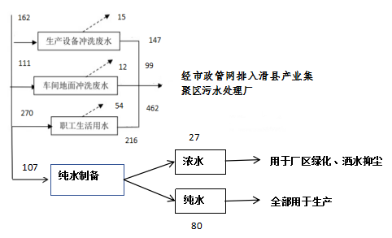
图1项目水平衡图
7.4排水
本项目采用雨污分流排水体制，初期雨水进入初期雨水池，其余雨水直接排入市政雨水管网接驳点。废水经化粪池+一体化污水处理设施处理后，经市政管网排入滑县产业集聚区污水处理厂。
8、劳动定员和工作制度
本项目劳动定员30人，每班工作8小时，年工作时间为300天。
9、厂区平面布置
本项目地块呈长方形，地势平缓，根据四邻周边地形、市政道路情况、主导风向以及工艺生产流程特点，车间布设各功能明确，项目东北侧主要为生产区，西侧为仓库，项，工程平面布置图见附图三。
工艺流程和产排污环节 | 一、施工期：  项目施工期工艺流程及产污环节：  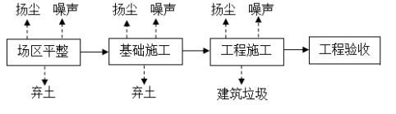  图2 施工期工艺流程及产污节点示意图  二、营运期：  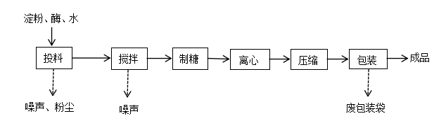  图3 营运期工艺流程及产污节点示意图  工艺流程简述：  - 投料：将玉米淀粉、酶等原料中加入一定量的纯净水进行调和，在拌粉机中充分混合均匀。搅拌后在多功能制糖机（一般控制在283-303kPa，温度142-145°C，时间是8-9min）进行制糖，离心分离回收，经空气压缩机得到不同的淀粉糖或糖浆。  （2）软水制备工艺  本项目软水制备采用反渗透法。工艺说明：反渗透技术是利用压力差为动力的膜分离过滤技术，其孔径小至纳米级，在一定的压力下，H₂O分子可以通过RO膜，而原水中的无机盐、重金属离子、有机物、胶体、细菌、病毒等杂质无法透过RO膜，从而使可以透过的纯水和无法透过的浓缩水严格区分开来。  三、生产过程产排环节  3.1施工期产排环节  本项目施工期主要为土建施工产生的扬尘和噪声。  3.2营运期产排环节  表2-5 产污环节与污染物种类  项目 产污环节 污染物因子  废气 投料 颗粒物  废水 职工生活 COD、氨氮等  生产设备清洗 COD、氨氮等  车间地面冲洗 COD、氨氮等  纯水制备 COD、氨氮等  噪声 生产过程 机械运行过程中产生的噪声  一般固废 生产过程 废包装材料  搅拌工序 袋式除尘器收集粉尘  职工生活 生活垃圾
与项目有关的原有环境污染问题 | 本项目为新建项目，不存在与本项目有关的原有污染情况及环境问题。

三、区域环境质量现状、环境保护目标及评价标准
区域环境质量现状 | 1、环境空气质量现状  为了解本项目所在区域大气环境质量现状，本次环评引用安阳市生态环境局滑县分局公布的《2023年滑县生态环境状况公报》，滑县基本污染物统计数据见下表 3-1。  表3-1 滑县2023年区域空气质量评价表  单位：ug/m³（一氧化碳：mg/m³）  项目 日均值评价 年均值评价 特定百分位数评价  最小值 最大值 样本数（个） 达标率（%） 浓度 类别 浓度 类别  SO₂ 3 38 365 100 13 一级 27 二级  NO₂ 4 69 356 100 28 一级 64 二级  PM_{2.5} 7 228 341 85.34 48＊ 超二级 132 超二级  PM₁₀ 12 286 320 89.06 82＊ 超二级 186 超二级  一氧化碳 0.2 1.8 356 100 -- -- 1.4 一级  臭氧 16 236 356 83.7 -- -- 173 超二级  备注 带“＊”为剔除沙尘天气影响后数据  根据上表统计可知滑县常规大气污染物中SO₂、NO₂年均浓度、CO₂₄小时平均浓度第95百分位数，满足《环境空气质量标准》（GB 3095-2012）二级标准，PM_{2.5}、PM₁₀年均浓度、O₃日最大8小时平均浓度第90百分位数超标，PM_{2.5}为影响该区域空气质量的首要污染物。本项目所在区域滑县的环境空气质量为不达标区。  分析超标原因为：随着滑县工业的快速发展、能源消费和机动车保有量的快速增长，排放的大量二氧化碳、氮氧化物与挥发性有机物导致PM_{2.5}等二次污染呈加剧态势。  针对区域空气质量不达标情况，目前，滑县各政府部门正在贯彻落实《河南省 2024 年蓝天保卫战实施方案》（豫环委办[2024]7 号）、安阳市生态环境保护委员会关于印发《安阳市2024-2025年空气质量持续改善暨综合指数“退后十”攻坚行动方案》、《滑县2024-2025年环境空气质量改善攻坚行动方案》等文件，随着强力推进结构减排、强力推进工业深度治理工程减排、强化挥发性有机物治理减排、强化移动源污染防治减排等主要任务的推进实施，将不断改善区域环境空气质量。  2、地表水环境质量现状  项目所在区域纳污河流为金堤河，评价引用安阳市生态环境局滑县分局公布的《2023年滑县生态环境状况公报》中金堤河大韩桥自动站断面监测数据，见下表：  表3-2 2023年大韩桥自动站各评价因子监测浓度及评价结果  单位：mg/L（pH值除外）  因子 pH 溶解氧 高锰酸盐指数 五日生化需氧量 氨氮 石油类 挥发酚 汞 铅 化学需氧量 总磷 总氮  年均值 7.91 7.03 3.37 2.71 0.378 0.0125 0.0003 0.00002 0.00052 14.2 0.127 3.70  类别 Ⅰ Ⅰ Ⅳ Ⅲ Ⅲ Ⅰ Ⅰ Ⅰ Ⅰ Ⅰ Ⅲ --  超标倍数 -- -- 0.15 -- -- -- -- -- -- -- -- --  因子 铜 锌 氟化物 硒 砷 镉 六价铬 氰化物 阴离子表面活性剂 硫化物 电导率 水温  年均值 0.0015 0.0012 0.568 0.0003 0.0022 0.00007 0.002 0.002 0.045 0.005 101.6 17.5  类别 Ⅰ Ⅰ Ⅰ Ⅰ Ⅰ Ⅰ Ⅰ Ⅰ Ⅰ Ⅰ -- --  超标倍数 -- -- -- -- -- -- -- -- -- -- -- --  大韩桥自动站符合Ⅳ类水质标准。主要污染物：高锰酸盐指数。  由上表可知，项目所在区域地表水不满足《地表水环境质量标准》（GB3838-2002）Ⅲ类标准，为不达标区。不达标因子为高锰酸盐指数，分析超标原因为：沿途居民生活废水及部分工业废水，不经处理，直接排放，导致所在区域地表水超标。  3、声环境质量现状  “厂界外周边50米范围内存在声环境保护目标的建设项目，应监测保护目标声环境质量现状并评价达标情况”。本项目厂界外周边50米范围内存在声环境保护目标，应进行声环境质量监测。项目单位委托河南鑫成环测检测技术有限公司对项目敏感点声环境质量现状进行了检测（检测报告见附件六）。检测结果见下表。  表3-3项目敏感点噪声检测结果一览表  监测时间 监测点位 测量结果（Leq） dB（A）  昼间  2024.10.23 美好生活二期 52  2024.10.24 52  项目东侧40m处的美好生活二期声环境能达到《声环境质量标准》GB3096-2008）3类标准，说明区域声环境现状较好。  4、生态环境  根据现场踏勘发现，本项目不占用基本农田，项目所在区域由于长期人为活动和自然条件的影响，区域天然植被几乎无残存，生态系统为低敏感性的农田生态系统，植物种类主要以农作物、经济作物及田间树木杂草为主，区域内无珍稀动植物存在，且厂址附近无划定的自然生态保护区。  5、土壤、地下水环境现状  根据《建设项目环境影响报告表编制技术指南》（污染影响类）（试行）“原则上不开展环境质量现状调查。建设项目存在土壤、地下水污染途径的，应结合污染源、环境保护目标分布情况开展现状调查以留作背景值”。本项目为食品生产项目，不存在地下水和土壤污染途径，因此本次评价期间不再对项目土壤、地下水环境开展现状调查。
环境保护目标 | 根据现场调查，项目周边 50m 范围内存在声环境保护目标；厂界外500 米范围内未发现地下水集中式饮用水水源和热水、矿泉水、温泉等特殊地下水资源。项目主要环境保护目标见下表3-4。  表3-4环境保护对象及保护目标一览表  环境 要素 保护对象 环境功能区 相对厂址方位 相对厂界距离/m 坐标 规模（人数）  环境空气 滑县产业集聚区湘江路小学 二类区 NE 360 114°33′22.11″ 35°32′12.33″ 1200  美好生活二期 二类区 E 40 114°33′19.02″, 35°32′0.20″ 500  滑县美好生活家园 二类区 N 340 114°33′7.78″ 35°32′17.78″ 800  水木春天 二类区 W 300 114°32′50.63″ 35°32′1.25″ 1000  锦和 二类区 SW 320 114°32′42.21″, 35°31′43.71″ 900  五里铺村 二类区 SE 490 114°33′34.59″, 35°31′45.64″ 2000  声环境 美好生活二期 3类 E 40 114°33′19.02″, 35°32′0.20″ /  地表水 大宫河 Ⅲ类 W 5300 / /
污染物排放控制标准 | 1、废气排放标准  表3-5废气污染物排放标准  标准名称 污染物 排放方式 表 最高允许排放浓度（mg/m³） 最高允许排放速率（kg/h）  《大气污染物综合排放标准》 （GB16297-1996） 颗粒物 有组织 表2 120 15m 高排气筒 3.5kg/h  无组织 表2 周界外最高浓度限值 1.0mg/m³  安阳市《2019年推进全市工业企业超低排放深度治理实施方案》（安环攻坚办〔2019〕205号） 颗粒物 有组织 / 颗粒物排放浓度＜10mg/m³  《安阳市环境污染防治攻坚战指挥办公室关于印发<安阳市2019 年工业大气污染 治理5个专项实施方案>的通知》（安环攻坚办〔2019〕196 号） 颗粒物 无组织 / 厂界无组织颗粒物浓度＜0.5mg/m³ 无组织（产尘点1m处）＜2.0mg/m³  2、噪声执行标准  项目厂界噪声排放执行《工业企业厂界环境噪声排放标准》（GB12348-2008）中的 3 类标准，见表 3-6。  表3-6噪声排放标准一览表  标准名称 项目 标准限值  《工业企业厂界环境噪声排放标准》（GB12348-2008）中3类标准 昼间 65dB(A)  夜间 55dB(A)  - 废水排放标准  本项目废水执行《污水综合排放标准》（GB8978-1996）表4三级标准要求及滑县产业集聚区污水处理厂进水指标。具体标准限值见表3-7。  表3-7 废水排放标准 单位：mg/L，pH除外  标准 PH COD BOD SS 氨氮 TN TP  《污水综合排放标准》（GB8978-1996）表4三级标准 6-9 500 300 400 - - -  滑县产业集聚区污水处理厂进水指标 6-9 450 200 250 30 40 5  4、固体废物  一般固废执行《一般工业固体废物贮存和填埋污染控制标准》（GB18599-2020）。
总量  控制指标 | 本项目总量控制指标：  （1）废水总量控制指标：本项目废水主要是生活污水、生产设备冲洗废水、车间地面冲洗废水。本项目生活污水经化粪池，和生产设备清洗废水、车间地面冲洗废水经市政管网排入滑县产业集聚区污水处理厂。废水总量为462m³/a，经计算，本项目废水COD：0.0185t/a；NH₃-N：0.0023t/a。  （2）废气总量控制指标：  本项目淀粉制品生产过程中投料工序进行二次密闭，在密闭间上方设置集气罩，颗粒物经集气罩+袋式除尘器处理达标后经 1 根 15m 高的排气筒排放。经计算，本项目颗粒物有组织排放量为 0.0104t/a，无组织排放量为 0.052t/a，共计颗粒物排放量为 0.0624t/a。  （3）全厂污染物总量控制指标  综上，本项目建成后，全厂污染物排放总量指标为COD：0.0185t/a；氨氮：0.0023t/a，颗粒物：0.0624t/a。  （4）削减替代方案  根据《环境保护部关于印发<建设项目主要污染物排放总量指标审核及管理暂行办法>的通知》（环发〔2014〕197 号），细颗粒物（PM_{2.5}）年平均浓度不达标的城市，烟（粉）尘污染物均需进行 2 倍削减替代。  倍量替代量为颗粒物：0.1248t/a。  根据《建设项目主要污染物排放总指标审核及管理暂行办法》的通知(环发【2014】197号)文件要求滑县区域内COD、NH₃-N排放需等量削减替代。等量替代COD：0.0185t/a，NH₃-N：0.0023t/a。
四、主要环境影响和保护措施
施工期环境保护措施 | 一、施工期环境影响分析  1、施工扬尘防治措施  施工产生的扬尘主要集中在土建施工阶段。按起尘的原因可分为风力起尘和动力起尘，其中风力起尘主要是由于露天堆放的建材（如砂石、水泥等）及裸露的施工区表层浮尘因天气干燥及有风条件下，产生风力扬尘；动力起尘主要是在施工过程、建材的装卸、车辆行驶过程中。根据类比调查分析，大风情况下，距施工现场下风向 1m 处扬尘浓度可达3.0mg/m³，25m处为1.5mg/m³，50m 处为 0.5mg/m³。据有关文献资料，车辆行驶产生的扬尘占总扬尘量的60%以上。由于外力而产生的扬尘，其中以施工及装卸车辆造成的扬尘最为严重。因此，在同样路面清洁程度条件下，车速越快，扬尘量越大；而在同样车速情况下，路面积尘量大，则扬尘量越大。因此限速行驶及保持路面的清洁是减少车辆运输产生扬尘的有效手段。 对于施工期间的空气环境影响主要是施工扬尘和机械车辆尾气。施工过程中的场地清理、建筑施工、建筑材料运输和堆放等过程都会产生扬尘，干燥无雨的天气尤为严重。项目施工机械和车辆会产生尾气，对周围环境造成一定的影响。为减少项目施工期扬尘对周边环境影响，评价要求：施工按照《河南省生态环境保护委员会关于印发河南省 2024 年蓝天保卫战实施方案的通知》（豫环攻坚办〔2024〕7 号）、本次评价提出的施工扬尘防治措施如下：（1）建设单位要强化工地扬尘污染防治。严格落实施工工地“六个百分之百”（施工现场百分之百围挡，裸露黄土及易起尘物料堆放百分之百覆盖，现场主要道路百分之百硬化，进出车辆百分之百冲洗，拆除和土方工程百分之百湿法作业，渣土运输车辆百分之百封闭）、“两个禁止”（禁止施工现场搅拌混凝土、禁止施工现场配置砂浆）、开复工验收、“三员”（扬尘污染防治监督员、网格员、管理员）管理、扬尘防治预算管理等制度，实施渣土车密闭运输、清洁运输，完善降尘监测和考评体系。 （2）建设单位要将防治扬尘费用列入工程造价，在加装视频监控、监管人员到位、经报备批准后方可施工，严格落实有关扬尘防治的要求，建筑面积在1 万平方米及以上的建筑施工工地主要扬尘产生点须安装视频监控装置，实施施工全过程监控。 （3）避免大风天气作业，项目施工过程中避免在大风天气进行水泥、黄沙等的装卸作业，对水泥类物料尽可能不要露天堆放，即使必须露天堆放，也要注意加盖防雨布，减少大风造成的施工扬尘；（4）设置围挡：施工期间设置不低于 2m 高围挡，围挡下方设置不低于20cm高的防溢座以防止粉尘流失，任意两块围挡以及围挡与防溢座的拼接处都不能有大于 0.5cm 的缝隙，围挡不得有明显的漏洞，采取该措施后，可降低10%左右的扬尘排放量；（5）持续洒水降尘措施。施工期现场定期喷洒，保证地面湿润不起尘，采取该措施后，可减少 2.5%的扬尘排放量；施工中使用商品混凝土，可降低5%左右的扬尘排放量；（6）限制施工场地内车辆车速：施工场地的扬尘，大部分来自施工车辆。根据有关分析，在同样清洁程度的条件下，车速越慢，扬尘量越小。本场地施工车辆在进入施工场地后，需减速行驶，以减少施工场地扬尘，建议行驶速度不大于 5km/h；（7）设置运输车辆冲洗装置：运输车辆驶出工地前，应对车轮、车身、车槽帮等部位进行清理或清洗以保证车辆清洁上路，施工场所车辆入口和出口30m 内部分的路面上不应有明显的泥印、砂石、灰土等易扬尘物料，采取该措施后可降低 10%左右的扬尘排放量。采取这些措施后，施工期产生的施工扬尘对周边环境的影响较小。  1、施工噪声防治措施  为减轻施工噪声对周围环境以及敏感目标的影响，根据《中华人民共和国噪声污染防治法》的要求，施工期间应做好如下噪声污染防治工作：（1）施工单位必须在工程开工 15 日前向当地环境保护行政主管部门提出申报该工程项目名称、施工场所和期限、可能产生的环境噪声值以及所采取的环境噪声污染防治措施等情况，经批准后方可施工。 （2）打桩机械在运转操作时，应在设备噪音声源处进行遮挡；（3）现场的加压泵、电锯、砂轮、空压机等可固定设备尽量布置固定区域，并且应在工地相应方位搭设设备房或操作间，不可露天作业，以便采取隔声、消声、减振等降噪措施； （4）选用低噪声设备，加强设备的维护与管理以保证其正常工作，减少噪声污染，垂直运输机械、各种大型设备应时常设专人维修保养，不得在运行中发出奇声怪音，以免噪声污染环境； （5）施工中禁止采用联络性鸣笛等产生噪声污染的施工方式；（6）统筹安排施工，尽可能避免在同一区段同一时间安排大量产生噪声设备同时施工； （7）建设单位应加强管理，文明施工，例如现场装卸钢模、设备机具时，应轻装慢放，不得随意乱扔发出噪声； （8）合理安排施工作业计划，禁止在夜间进行产生噪声污染的施工作业。确需夜间施工作业，必须提前 3 日提出书面申请到地方环保行政主管部门申报《夜间施工许可证》，经审核批准后，方可施工，并由施工单位公告当地居民。  3、施工废水防治措施  （1）在施工期前期，主要是土建施工，机械施工较多，产生的少量施工生活废水，经沉淀后用于泼洒地面。（2）冲洗车辆的废水以及施工产生的泥浆废水应进行沉淀处理，尽可能地重复利用上清液，减少水资源的消耗。  4、施工期固体废物防治措施  施工期固体废弃物主要是生活垃圾、建筑垃圾和废弃土石方。  - 生活垃圾  生活垃圾产生量较小，垃圾箱集中堆放后，由专人定时清理，运送至生活垃圾填埋场处理。  - 建筑垃圾及土石方  建筑垃圾主要是一些包装袋、包装箱、碎木块、废水泥、浇注件等，首先应对其中可回收利用部分进行回收，其次对建筑垃圾要定点堆放，及时送往建筑垃圾堆放场。  施工前应做好土石方平衡工作，尽量使挖方和填方相等或相差不大，废弃土石方与建筑垃圾一起送往建筑垃圾堆放场。
运营期环境影响和保护措施 | 1、大气环境影响分析  1.1投料粉尘  本项目为年产500吨淀粉糖品生产制造项目，与《通许县超盛食品有限公司年产500吨淀粉食品加工项目竣工环境保护验收监测表》中原料、燃料的类别相同且与污染物排放相关的成分相似（差异不超过 10%）；产品类别相同、生产工艺相同、故类比《通许县超盛食品有限公司年产500吨淀粉食品加工项目竣工环境保护验收监测表》，则淀粉制品搅拌粉尘产生量为 0.26t/a，投料工序2h/d，则产生速率为 0.433kg/h。环评建议对搅拌工序进行二次密闭，并在密闭间上方设集气罩，粉尘经集气罩收集后，引至一套袋式除尘器进行处理后由 15m 高排气筒（DA001）排放。集气罩的集气效率不低于 80%，风机风量为 3000m³/h，袋式除尘器除尘效率不低于 95%。  表4-1项目运营期废气产排情况一览表  产污环节 污染物 产生量t/a 产生速率kg/h 产生浓度mg/m³ 防治措施 排放量t/a 排放速率kg/h 排放浓度mg/m³  投料工序 颗粒物 有组织 0.208 0.347 115 集气罩+袋式除尘器+1 根 15m 高的排气筒（DA001） 0.0104 0.017 5.7  无组织 0.052 0.087 / 密闭车间 0.052 0.087 /  1.2废气达标排放分析  （1）有组织  表4-2废气排放口基本情况一览表  序号 排放口编号 排放口名称 污染物种类 排放口地理坐标 排气筒高度 排气筒出口内径 排气温度（°C） 排放口类型  经度 纬度  1 DA001 投料工序废气处理设施排放口 颗粒物 114°33′9.45″ 35°31′56.89″ 15 0.4 25 一般排放口  废气污染物治理措施及可行性  根据《排污许可证申请与核发技术规范 农副食品加工工业—淀粉工业》（HJ 860.2—2018）表 3 淀粉工业排污单位废气产污环节、污染控制项目、排放形式及污染治理本项目排放口基本情况见表4-6。  表4-6有组织排放源参数基本情况  污染源名称 排气筒底部中坐标 排气筒参数 污染物名称 排放标准  经度 纬度 高度（m） 内径（m） 温度（℃） 流量（m³/h） 标准名称 排放浓度（mg/m³） 排放速率  投料工序废气 114°33′9.45″ 35°31′56.89″ 15 0.4 25 3000 颗粒物 《大气污染物综合排放标准》（GB16297-1996）二级标准 120 3.5  安阳市《2019年推进全市工业企业超低排放深度治理实施方案》（安环攻坚办〔2019〕205号） ＜10mg/m³ /  1.5非正常状况  本项目的非正常工况主要是污染物排放控制措施达不到应有效率及废气治理措施失效，造成排气筒废气污染物未经净化直接排放，其排放情况如表4-7所示。  表4-7.非正常工况排气筒排放情况  污染源 污染物名称 非正常原因 非正常排放状况 执行标准 达标分析  浓度 (mg/m³) 速率 (kg/h) 频次及持 续时间 排放量 （t/a） 浓度 (mg/m³) 速率 (kg/h)  DA001排气筒 粉尘 袋式除尘器故障，去除效率为 0 143 0.43 1 次/a 1h/次 0.26 10 3.5 不达标  由上表可知，非正常工况下，DA001排气筒颗粒物排放浓度不达标，排放速率均达标排放。为防止项目废气非正常工况排放，企业必须加强废气处理设施的管理，定期检修，确保废气处理设施正常运行，在废气处理设备停止运行或出现故障时，产生废气的各工序也必须相应停止生产。为杜绝废气非正常排放，应采取以下措施确保废气达标排放：  ①安排专人负责环保设备的日常维护和管理，每隔固定时间检测、汇报情况，及时  发现废气处理设备的隐患，确保废气处理系统正常运行。  ②建立健全的环保管理机构，对环保管理人员的技术人员进行岗位培训，委托具有  专业资质的环境监测单位对项目排放的各类污染物进行定期检测；  ③定期维护、检修废气净化装置，以保持废气处理装置的净化能力和净化容量。  ④旋风除尘器定期维护，袋式除尘器布袋要及时清灰，确保除尘器处于最佳工作状  态。  1.6 监测计划  根据《排污单位自行监测技术指南 总则》（HJ819-2017）及根据《排污许可证申请与核发技术规范 农副食品加工工业—淀粉工业》（HJ 860.2—2018）中相关规定，本项目监测内容及监测频次见下表4-8。  表4-8监测内容及监测频率  序号 污染源 监测点位 监测项目 监测频次  1 投料废气 袋式除尘器排气筒出口 颗粒物 1次/半年  2 厂界 上风向1个、下风向3个点位 颗粒物 1次/半年  2、废水环境影响分析  2.1、废水产生情况  本项目营运期产生的废水包括生活污水、生产设备清洗废水和车间地面冲洗废水。  （1）职工生活污水  本项目计划劳动定员30人，均不在厂区内食宿。根据《安阳市用水定额》，不食宿人员用水量参照人均30L/d计算，则生活用水量为270 m³/a（0.9 m³/d）。废水的排放量按用水量的80%计算，则本项目生活污水排放量为216 m³/a（0.72 m³/d）。主要污染物浓度为：COD 250mg/L、BOD₅150mg/L、SS 180mg/L、氨氮15mg/L、TN40mg/L，TP6mg/L。  - 生产设备清洗废水  - 根据建设单位提供资料，项目生产过程中所用的搅拌机、多功能制糖机等生产设备均需定期清洗。经计算，生产设备清洗用水量为 162m³/a（0.54m³/d）。废水排污系数按 0.90计，则生产设备清洗废水量为147m³/a（0.49m³/d）。  （3）生产车间地面冲洗废水  按照清洁生产要求，本项目生产车间地面需定期进行清洗，采用拖布拖洗的方式，频率为每天一次，清洗用水量平均按0.5L/次·m²核算，本项目生产车间面积4000m²，则地面拖洗用水量为111m³/a（0.37m³/d）。地面拖洗过程中将有部分废水蒸发耗散，废水产生系数按0.9计，则拖洗废水产生量99m³/a（0.33m³/d）。主要污染物浓度为：COD 280mg/L、SS 260mg/L、氨氮 5mg/L。  2.2、废水处理措施  ①综合废水产生浓度  本项目废水产生量为1.54m³/d（462m³/a），混合污水水质为：COD 270mg/L、BOD₅180mg/L、SS220mg/L、NH₃-N14mg/L，TN35mg/L，TP4mg/L。可以满足滑县产业集聚区污水处理厂进水水质要求。废水经化粪池+一体化污水处理设施处理后，经市政管网排入滑县产业集聚区污水处理厂进一步处理。  ②综合废水处理工艺  根据现场勘查，拟在厂区内建设一座5m³/d的污水处理设施来处理项目产生的废水和生活污水。本项目污水处理设计规模为5m³/d，废水量较少，可生化有机物含量高，建议一体化污水处理设施的处理工艺采用“A/O法”，处理工艺见下图。  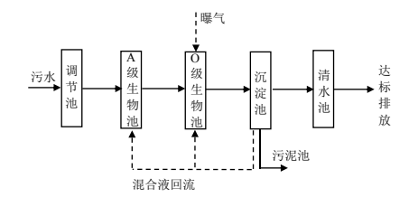  图4-1 项目污水处理设施处理工艺流程图  本项目污水处理设施工艺简述：废水先经化粪池预处理后流入调节池，在调节池进行水量、水质的调节均化；在调节池充分混合后由潜水排污泵抽入厌氧处理池（厌氧生物滤池），出水自流进入好氧处理池（接触氧化），出水经沉淀池沉淀后达标排出（沉淀池污泥由污泥泵定时回流至调节池）。A/O工艺是利用不同种类微生物对污水各阶段污染物的去除效果各异而研制的污水处理工艺，在厌氧段（A段），厌氧微生物繁衍生息在生物填料上，利用自身的新陈代谢将污水中的大分子有污染物水解成小分子的污染物，有利于后续好氧生化段的高效运行。在好氧段（O段），由于采用水下曝气机向水中充入足够氧气，好氧微生物在填料上大量繁殖并通过新陈代谢作用，将水中可生化降解的有机物降解成无害的无机物。死亡脱落的生物膜在沉淀池中定期回流至厌氧段，利用厌氧细菌的反硝化作用将污泥消化分解，使系统剩余污泥很少。该污水处理工艺技术成熟，经济合理，处理效率高，运行成本低，出水水质稳定、可靠。  ③综合废水排放浓度项目废水经污水处理设施处理后的进出水水质参数见表4-9。  表4-9生活污水主要污染物产生排放情况  项目 废水量 （m³/a） 废水水质（mg/L）  COD BOD₅ SS NH₃-N 动植物油  混合废水进水 462 460 215 343 30 27  污染物产生量（t/a） 0.21 0.10 0.16 0.014 0.012  污水处理设施去除效率 80% 90% 90% 50% 70%  经污水处理设施处理后出水 462 92 21.5 34.3 15 8.1  污染物排放量（t/a） 0.04 0.01 0.016 0.007 0.0037  由上表可知，本项目废水经厂区拟建污水处理设施处理后，污染物排放浓度为：COD  92mg/L、BOD₅ 21.5mg/L、SS 34.3mg/L、NH₃-N 15mg/L、动植物油8.1mg/L。  2.3项目废水处理措施可行性分析  根据《排污许可证申请与核发技术规范 农副食品加工工业—淀粉工业》（HJ 860.2—2018）表 7 淀粉工业排污单位废水治理可行技术，相关要求及本项目可行性分析见下表。  表4-10 本项目废水处理措施与行业排污许可“污染防治可行技术要求”相符性分析  废水类别 污染物种类 可行技术 本项目情况 是否为可行技术  厂内综合污水处理站的综合污水（生产废水、生活污水、初期雨水等）投料 pH 值、悬浮物、五日生化需氧量（BOD5）、化学需氧量（CODCr）、氨氮、总氮、总磷、总氰化物（以木薯为原料的淀粉生产）颗粒物 预处理：除油、沉淀、过滤二级处理+化学除磷：厌氧（UASB、EGSB、IC等）+好氧+化学除磷 废水经一体化污 水处理设施处理， 一体化污水处理 设施采用缺氧/好 氧 活 性 污 泥 法（A/O 法） 是  由上表可知，本项目采用的废水处理方法符合《排污许可证申请与核发技术规范 农副食品加工工业—淀粉工业》（HJ 860.2—2018），技术可行。  2.4、废水污染治理设施可行性分析  本项目废水经化粪池+一体化污水处理设施处理后，排入滑县产业集聚区污水处理厂进行处理，属于间接排放，排放的废水满足《污水综合排放标准》（GB8978-1996）表4三级标准和滑县产业集聚区污水处理厂进水指标要求，措施可行。  （1）废水间接排放口基本情况  本项目间接排放口情况见下表。

运营期环境影响和保护措施 | 表4-9废水间接排放口基本情况表  序号 排放口编号 排放口地理坐标 废水排放量（万t/a） 排放去向 排放规律 间歇排放时段 收纳污水处理厂信息  经度 纬度 名称 污染物种类 国家或地方污染物排放标准浓度限值/（mg/L）  1 DW001 114°33′9.49356″ 35°31′57.07704″ 0.0462 滑县产业集聚区污水处理厂 间断排放，流量不稳定，但有周期性规律 有流水时 滑县产业集聚区污水处理厂 PH 6-9  COD 450  BOD₅ 200  SS 250  NH₃-N 30  TN 40  TP 5  （2）废水污染物排放执行标准  本项目废水污染物排放执行标准见下表。  表4-10废水污染物排放执行标准表  排放口编号 污染物种类 国家或地方污染物排放标准及其他按规定商定的排放协议  名称 排放限值  DW001 pH 《污水综合排放标准》（GB8978-1996）表4三级标准和滑县产业集聚区污水处理厂收水水质要求 6~9  COD 450  BOD₅ 200  SS 250  NH₃-N 30  TN 40  TP 5  （3）废水污染物排放信息  本项目废水污染物排放信息见下表。  表4-11项目废水污染物排放信息表  序号 排放口编号 污染物种类 排放浓度/（mg/L） 年排放量/（t/a）  1 DW001 PH 7 /  COD 40 0.0185  NH₃-N 5 0.0023  BOD₅ 6 0.0028  SS 10 0.0046  TN 12 0.0055  TP 0.4 0.0002  2.5、依托集中污水处理厂的可行性  本项目废水经化粪池+一体化污水处理设施处理后，排入滑县产业集聚区污水处理厂进行处理，经处理后排放至文革河，最终流入金堤河。  滑县产业集聚区污水处理厂位于滑县产业集聚区东南部，南五环以南，南六环以北，未来大道以东。其环境影响评价报告已于2014年9月以豫环审（2014）360号文通过河南省环境保护厅的审批。目前已经建设完成，已进行了验收监测。近期设计处理规模3.0万t/d，采用“预处理+合建式倒置A²/O氧化沟＋高效澄清池+滤布滤池+紫外消毒”的污水处理工艺，以及“高脱水电子破壁”的污泥深度脱水工艺。服务范围为：东至东环路、西至大宫河、南至南六环（大广高速快速通道）、北至南一环，范围包括产业集聚区的大部分和锦和新城小区，总面积为22.89平方公里。设计进水水质为PH6-9、COD450mg/L、BOD₅200mg/L、SS250mg/L、NH₃-N30mg/L、TN40mg/L、TP5mg/L。设计出水水质为《河南省黄河流域水污染物排放标准》（DB41/2087-2021）表1公共污水处理系统水污染物基本控制项目排放限值一级标准，即PH6-9、COD≤40mg/L、BOD₅≤6mg/L、SS≤10mg/L、NH₃-N≤3（5）mg/L、TN≤12mg/L、TP≤0.4mg/L。  本项目位于河南省安阳市滑县先进制造业开发区珠江路与古城路交叉口向东50米路南，位于在滑县产业集聚区污水处理厂的收水范围之内。根据调查，项目所在区域污水管网已铺设，项目废水通过产业集聚区污水管网可排入滑县产业集聚区污水处理厂。  本项目废水产生量为1.54m³/d（462m³/a），混合污水水质为：COD92mg/L、BOD₅ 21.5mg/L、SS 34.3mg/L、NH₃-N 15mg/L、动植物油8.1mg/L。可以满足滑县产业集聚区污水处理厂进水水质要求。根据河南省企业事业单位环境信息公开平台中信息，滑县产业聚集区污水处理厂目前尚未满负荷运行，仍有一定余量（0.7万m³/d），本项目废水排放量为1.44m³/d，废水排放量少，滑县产业聚集区污水处理厂剩余处理量可以满足项目废水处理需要。  根据上述分析，本项目位于滑县产业集聚区污水处理厂收水范围内，废水排放浓度满足污水处理厂收水水质要求，废水排放量占污水处理厂剩余处理水量的比例较小，项目废水排入滑县产业集聚区污水处理厂处理可行。  3、声环境影响分析  3.1噪声源强及降噪措施  主要为搅拌机、多功能制糖机等设备在运行过程中产生的噪声，噪声源强在75dB(A)～90dB(A)之间。建议在噪声较大的机械设备上安装减震垫，经治理后主要高噪声设备源强见表4-12。  表4-12 主要高噪声设备源强  设备 治理前设备声源dB(A) 治理后设备声源值dB(A) 治理措施  搅拌机 75～90 55～75 减振垫减振  多功能制糖机 75～90 55～60  3.2预测内容  根据《环境影响评价技术导则声环境》（HJ2.4-2021）要求，本次评价声环境质量预测范围为拟建厂区四周厂界。据本工程厂区平面布置图，本次评价在厂址四周厂界各设1个预测点，根据HJ2.4-2021中声级预测模式进行预测。  建设项目声源在预测点产生的等效声级贡献值（Leqg）计算公式：  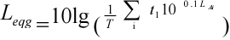  式中：Leqg—建设项目声源在预测点的等效声级贡献值，dB(A)；  LAi—声源在预测点产生的A声级，dB(A)；T—预测计算的时间段，s；  ti-i声源在T时段内的运行时间，s。  （1）高噪声源衰减分析方法噪声衰减计算公式为：  Lr=L0-20logr/r0  式中：Lr——距噪声源距离为r处声级值，[dB(A)]；L0——距噪声源距离为r0处声级值，[dB(A)]；  r——关心点距噪声源距离，m；r0——距噪声源距离，r0取1m。  （2）噪声源叠加影响分析方法  当预测点受多声源叠加影响时，采用噪声叠加公式：  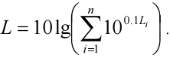  式中：L——总声压级，[dB(A)]；  Li——第i个声源的声压级，[dB(A)]；  n——声源数量。  3.3预测结果及评价  本项目实行每天8小时工作制度，夜间不生产，选用点源衰减模式和噪声合成模式进行预测，厂界噪声值预测结果见表4-13。  表4-13 厂界噪声预测结果一览表  项目 监测点位 预测值dB(A) 标准dB(A) 达标分析  东厂界 45～55 昼间65 达标  南厂界 46～57 达标  西厂界 47～59 达标  北厂界 48～62 达标  由上表可知，项目运营后厂界噪声值可达到《工业企业厂界环境噪声排放标准》（GB12348-2008）3类标准，对周围环境影响很小。  3.4 自行监测要求  根据《排污单位自行监测技术指南 总则》（HJ819-2017）可知，本项目噪声检测频次统计见表4-14。  表4-14本项目噪声监测要求一览表  序号 监测点位 监测因子 监测频次 排放标准  1 厂界四周 噪声 1次/季度 《工业企业厂界环境噪声排放标准》（GB12348-2008）3 类标准  4、固体废物环境影响分析  4.1一般工业固废  （1）废包装材料  本项目原辅材料包装一般为袋装或塑料桶装，因此会产生一定量的包装材料，产品采用塑料袋和纸箱进行包装，包装过程中也会产生一定量的废包装材料，一般产生量约为 0.05t/a收集后外售。  （2）除尘器收集粉尘  搅拌工序产生废气经袋式除尘器处理后，袋式除尘器收集粉尘量为0.25kg/a，收集后定期，交环卫部门处理。  4.3生活垃圾  本项目劳动定员15人，年工作日 300 天，生活垃圾按0.4kg/（人·d）计算，则生活垃圾产生量为1.8t/a，收集后交当地环卫部门统一处理。  拟建项目产生的固体废物详见表4-15。  表4-15 固体废物一览表  序号 名称 性质 产生量 处置方式  1 废包装材料 一般工业固废 0.05t/a 收集后，定期外售  2 除尘器收集粉尘 0.25t/a 收集后，定期外售  3 生活垃圾 / 1.8t/a 集中收集后委托环卫部门定期清运  4.3 一般固废环境影响分析  本项目在厂区北侧设有 5m²的一般固废暂存间，用于存放一般固废。严格按照《一般工业固体废物贮存和填埋污染控制标准》(GB18599-2020)的相关要求建设并做好“三防”措施。各类一般固废分类收集后暂存在一般固废暂存间，及时清运，缩短在厂区堆存时间。根据《一般工业固体废物贮存和填埋污染控制标准》(GB18599-2020)相关要求，  结合项目情况，本评价对一般固废暂存间提出以下要求：  ①应采取全密闭设计，确保防风、防雨、防晒。  ②禁止其他固废废物或生活垃圾混入。  ③做好基础防渗，采用钢筋混凝土防渗，确保渗透系数≤1×10⁻⁷cm/s。  ④加强管理，按《环境保护图形标志－固体废物贮存（处置）场》（GB15562.2-1995）规定设置环境保护图形标志。  5、土壤环境影响分析  本项目属于其他农副食品加工139*，根据生产工艺分析，为土壤污染影响类。根据《环境影响评价导则-土壤环境(试行)》(HJ946-2018)附录A，本项目属于IV类项目。本项目位于滑县新区漓江路与古城路北2号，周边50m范围内，无敏感点，判别为不敏感。本项目占地面为20000m²，小于5hm²，占地规模为小型。根据《环境影响评价导则-土壤环境(试行)》(HJ946-2018)6.2.2.3表4污染影响评价工作等级划分表，本项目可不开展土壤环境影响评价工作。因此不再对土壤环境影响进行分析。  6、地下水影响分析  根据HJ610-2016《环境影响评价技术导则-地下水环境》，地下水环境评价等级由项目所属的地下水环境影响评价项目类别和地下水环境敏感程度确定，对照《环境影响评价技术导则地下水环境》(HJ610-2016)附录A，本项目属“其他农副食品加工139*”，属于IV类建设项目，根据导则要求IV类建设项目不开展地下水环境影响评价。  7、环境风险影响分析  7.1环境风险分析  根据《建设项目环境风险评价技术导则》（HJ169-2018），环境风险评价应以突发性事故导致的危险物质环境急性损害防控为目标，对建设项目的环境风险进行分析、预测和评估，提出环境风险预防、控制、减缓措施，明确环境风险监控及应急建议要求，为建设项目环境风险防控提供科学依据。  7.2环境风险识别  根据项目生产工艺流程、主要工艺设备及辅助设施、主要原辅材料的特点，依照《建  设项目环境风险评价技术导则》（HJ/169-2018）和《重大危险源辨识》（GB18218-2018），本项目涉及物质未列入重大风险源风险物质名单，项目不存在风险物质。  8、环保投资及“三同时”验收  本项目总投资 5000 万元，环保投资约30 万元，主要用于运营期废气处理、废水处理、隔声降噪等，占总投资万元的 0.6%。环保投资估算详见表4-15。建设项目竣工后，建设单位应组织建设项目竣工环境保护验收工作。项目“三同时”验收内容见下表4-17。  表4-16 项目环保投资估算  序号 类别 产污环节 污染防治措施 预期效果 投资估算（万元）  1 废气 搅拌工序 废气经覆膜袋式除尘器+15m 高排气筒（DA001）排放 达标排放 10  2 废水 废水经化粪池+一体化污水处理设施处理后，经市政管网排入滑县产业集聚区污水处理厂 达标排放 10  3 噪声 设备运行 减震、隔声、消声 厂界噪 声达标 5  4 固体废物 1×5m²一般固废间 / 2  垃圾集中收集桶 / 1  5 事故 生产过程 火灾自动报警装置、灭火器等消防器材、消防物品、防护用具等 / 2  合计 30  表4-17 项目“三同时”验收内容  序号 类别 产污环节 污染物 环保措施 监测点位 监测频次 执行标准  1 废气 投料工序 颗粒物 废气经覆膜袋式除尘器+15m 高排气筒 （DA001）排放 废气处理设施进出口 3次/天，连续2天 《大气污染物综合排放标准》 （GB16297-1996）表 2 二级标准、安阳市《2019年推进全市工业企业超低排放深度治理实施方案》（安环攻坚办〔2019〕205号）  厂界 颗粒物 加强管理，车间密闭 上下风向 3 次/ 天，连 续 2 天 《大气污染物综合排放标准》 （GB16297-1996）表 2 的二级标准、《安阳市环境污染防治攻坚战指挥办公室关于印发<安阳市2019 年工业大气污染 治理5个专项实施方案>的通知》（安环攻坚办〔2019〕196 号）  2 废水 生活污水、生产设备清洗废水、车间地面清洗废水 废水经化粪池+一体化污水处理设施处理后，经市政管网排入滑县产业集聚区污水处理厂 / / / 5  纯水制备 产生的浓水全部用于厂区绿化、洒水抑尘 / / /  3 噪声 生产过程 减震、隔声、消声 厂界 1 次/ 天，连 续 2 天 《工业企业厂界环境噪声排放标准》（GB12348-2008）3 类标准  4 固体废物 废包装材料、除尘器粉尘；生活垃圾 废包装材料、除尘器粉尘收集后外售；生活垃圾，委托环卫部门统一处理 / / 《一般工业固体废物和填埋污 染控制标准》（GB18599-2020）  9、与排污许可证衔接性分析  根据《排污许可管理办法（试行）》以及《固定污染源排污许可分类管理名录（2019年版）》，本项目排污许可管理类别为登记管理，应当在启动生产设施或者发生实际排污之前向具有排污许可证核发权限的市生态环境主管部门申请取得排污许可证。

五、环境保护措施监督检查清单
内容  要素 | 排放口（编号、名称）/污染源 | 污染物 | 环境保护措施 | 执行标准
大气环境 | DA001 | 颗粒物 | 1套覆膜式袋式除尘器+15m排气筒 | 《大气污染物综合排放标准》  （GB16297-1996）表 2 二级标准、安阳市《2019年推进全市工业企业超低排放深度治理实施方案》（安环攻坚办〔2019〕205号）
 | 厂界 | 颗粒物 | 加强管理，车间密闭 | 《大气污染物综合排放标准》  （GB16297-1996）表 2 的二级标准、《安阳市环境污染防治攻坚战指挥办公室关于印发<安阳市2019 年工业大气污染治理5个专项实施方案>的通知》（安环攻坚办〔2019〕196 号）
地表水环境 | DW001 | PH、COD、BOD₅、氨氮、SS | 废水经化粪池+一体化污水处理设施处理后，经市政管网排入滑县产业集聚区污水处理厂 | 《污水综合排放标准》（GB8978-1996）表4三级标准要求及滑县产业集聚区污水处理厂进水指标
 | 纯水制备 | / | 产生的浓水全部用于厂区绿化、洒水抑尘 | /
声环境 | 厂界 | 等效连续A声级 | 厂房隔声、设备减振及距离衰减 | 《工业企业厂界环境噪声排放标准》（GB12348-2008）3类标准（昼间<65dB(A）夜间<55dB（A））
固废环境 | 一般工业固废：废包装材料、除尘器粉尘收集后、外售；生活垃圾：由当地环卫部门统一清运处理。
土壤及地下水污染防治措施 | 分区防渗
环境风险防范措施 | ①强化安全生产管理，制定岗位责任制，严格遵守操作规程；  ②强化安全生产及环境保护意思的教育，提高职工的素质，加强操作人中的上岗前的培训，进行安全生产、消防、环保、工业卫生等方面的技术培训教育；  ③建立健全环保及安全管理部门，该部门应加强监督检查，按规定监测厂内外空气中的有毒有害物质，及时发现，立即处理，避免污染。火灾自动报警装置、火器等消防器材、消防物品、防护用具等
其他环境管理要求 | 1、环境管理制度  加强环境管理是贯彻执行环境保护法规，实现建设项目的社会、经济和环境效益的协调统一，以及企业可持续发展的重要保证。为加强环境管理，有效控制环境污染，根据本项目具体情况，建设单位应设置环保管理机构和管理人员并建立相应的环境管理体系。  2、排污许可制度  新建排污单位应当在启动生产设施或者发生实际排污之前申请取得排污许可证或者填报排污登记表，本项目为新建项目，应该在发生实际排污之前进行按照《固定污染源排污许可分类管理名录（2019年版）》（生态环境部令 第11号）相关要求在排污许可证申报平台进行排污许可。  3、排污口规范化  根据原国家环保总局《关于开展排放口规范化整治工作的通知》（环发[1999]24号）文件要求，所有排放污染物的单位必须按国家有关规定对排放口进行规范化整治，并达到国家环保总局颁发的排放口规范化整治技术要求，因此本项目提出废气排放口规范化措施如下：  a.排放口规范化整治应遵循便于采集样品，便于计量监测，便于日常现场监督检查的原则；  b.废气排气筒均应设置便于采样、监测的采样口和采样监测平台，设置提示性环境保护图形标志牌；  c.建立排放口相应的监督管理档案，内容包括排污单位名称，排放口性质及编号，排放口的地理位置，排放的污染物种类、数量、浓度及排放去向，设运行情况及日常现场监督检查记录等有关资料和记录等。  4、竣工验收  根据《建设项目环境保护管理条例》（国务院第682号令）要求：建设项目需要配套建设的环境保护设施，必须与主体工程同时设计、同时施工、同时投产使用。建设单位应当按照国务院环境保护行政主管部门规定的标准和程序，对配套建设的环境保护设施进行验收，编制验收报告。

六、结论
本项目运营期产生的废气、废水、噪声、固废等在采取评价提出的相应污染防治措施后，均可得到有效的治理或综合利用，实现达标排放。根据滑县先进制造业开发区管理委员会出具的情况说明（附件三），本项目是滑县招商引资项目，经综合研判分析，符合产业定位，选址位置符合滑县先进制造业开发区总体规划、功能区规划和环境功能区规划，同意入驻滑县先进制造业开发区。从环境保护角度分析，项目可行。

附表

建设项目污染物排放量汇总表
项目  分类 | 污染物名称 | 现有工程排放量（固体废物产生量）① | 现有工程许可排放量② | 在建工程排放量（固体废物产生量）③ | 本项目排放量（固体废物产生量）④ | 以新带老削减量（新建项目不填）⑤ | 本项目建成后全厂排放量（固体废物产生量）⑥ | 变化量⑦
废气 | 颗粒物 | / | / | / | 0.0624 | / | 0.0624 | +0.0624
废水 | COD | / | / | / | 0.0185 | / | 0.0185 | +0.0185
 | 氨氮 | / | / | / | 0.0023 | / | 0.0023 | +0.0023
一般工业固体废物 | 废包装材料 | / | / | / | 0.05 | / | 0.05 | +0.05
 | 除尘器收集粉尘 | / | / | / | 0.25 | / | 0.25 | +0.25
 | 生活垃圾 | / | / | / | 1.8 | / | 1.8 | +1.8
注：⑥=①+③+④-⑤;⑦=⑥-①

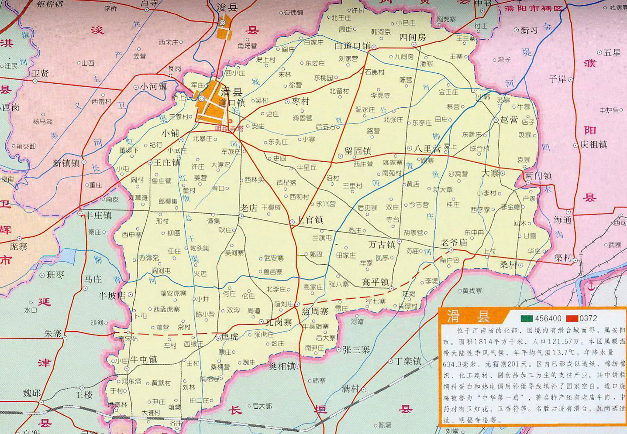
本项目
附图一、项目地理位置图
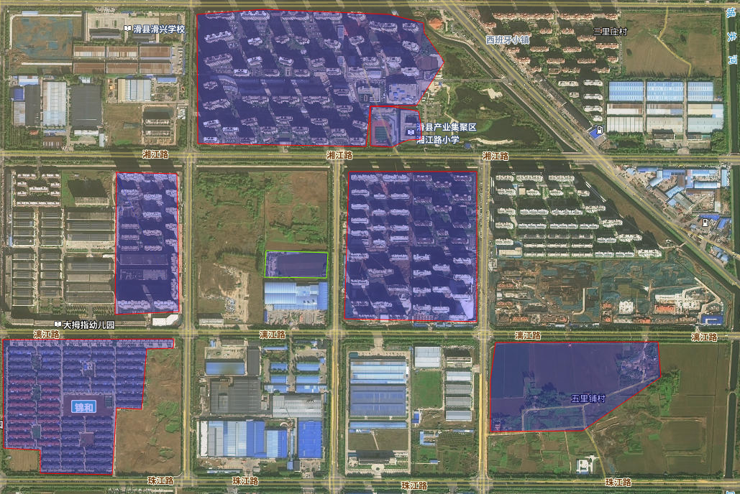
滑县产业集聚区湘江路小学
锦和
五里铺村
340m
300m
320m
490m
40m
360m
滑县美好生活家园
美好生活家园二期
水木春天
本项目
附图二、项目周边环境示意图
北

⊗P1
2#厂房（D1消防水池泵房，污水处理用房等配套基础设施）
1#厂房（生产车间）
3#厂房（仓库）

一般固废间
大门
一般固废间

5#厂房（配套辅助用房）

大门

注：P1为排气筒具体位置

附图三、项目平面布置图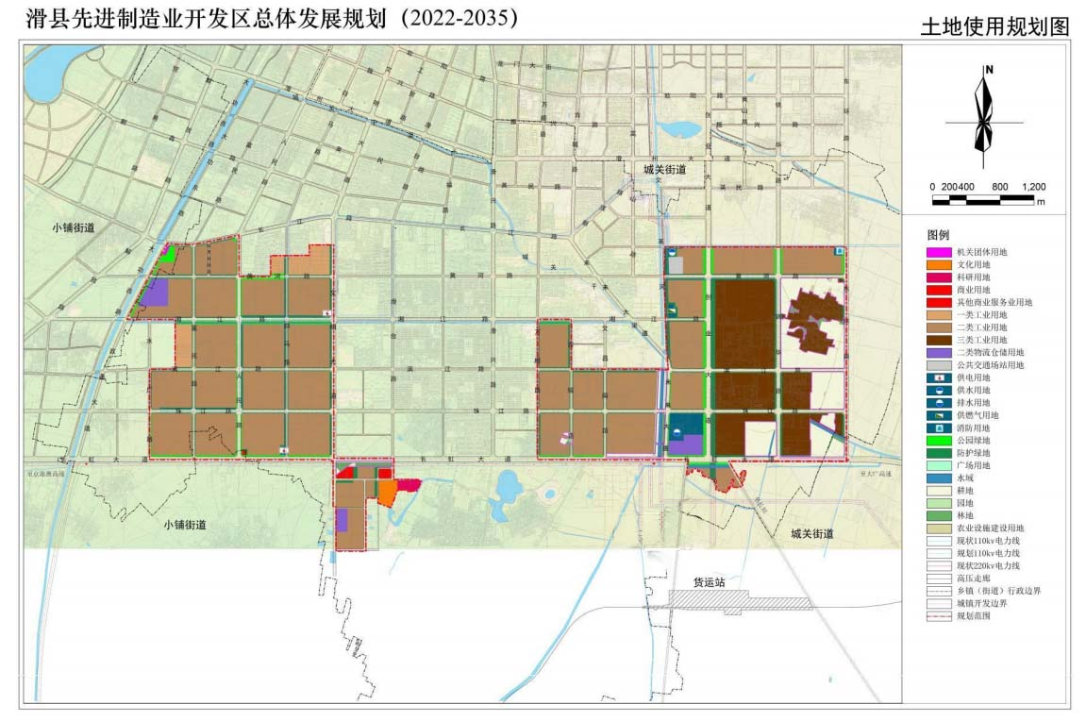
本项目
附图四、 滑县先进制造业开发区总体发展规划（2022-2035）-土地使用规划图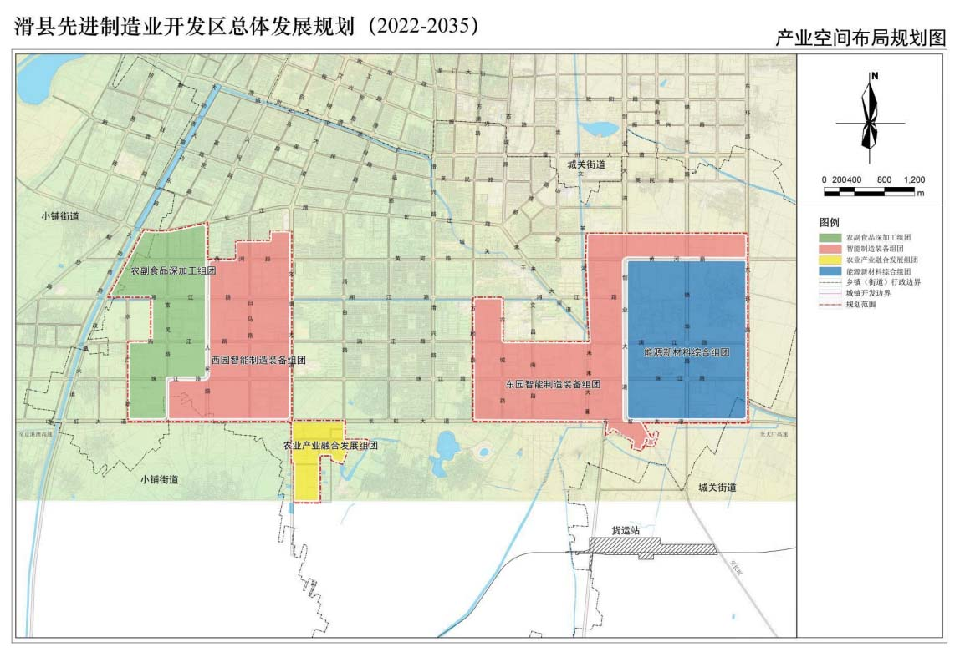
本项目
附图五、滑县先进制造业开发区总体发展规划（2022-2035）-产业空间布局规划图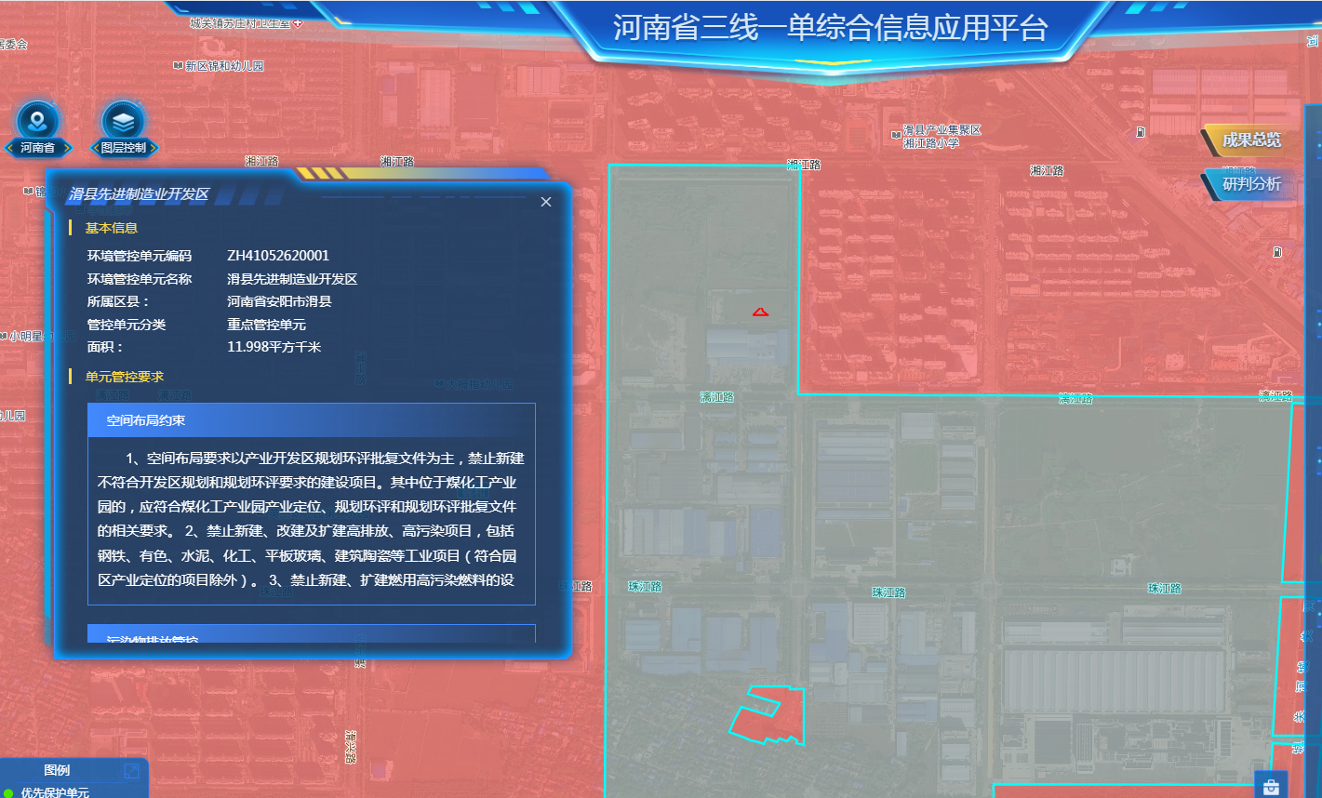附图六、项目“三线一单”管控图
本项目

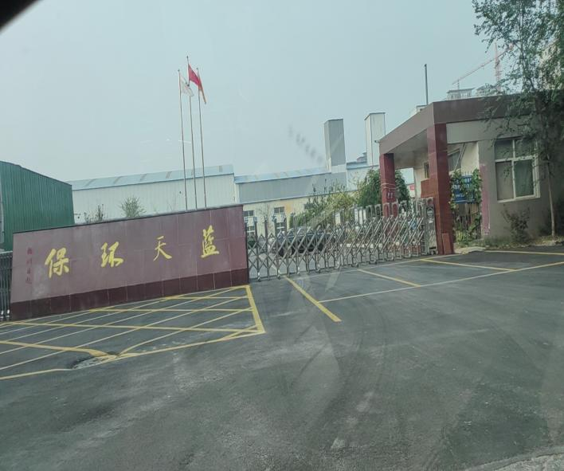
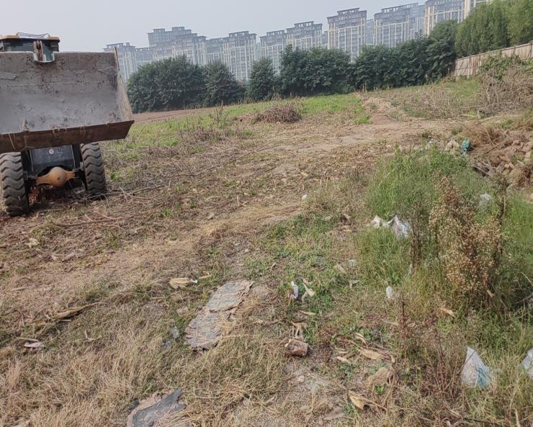
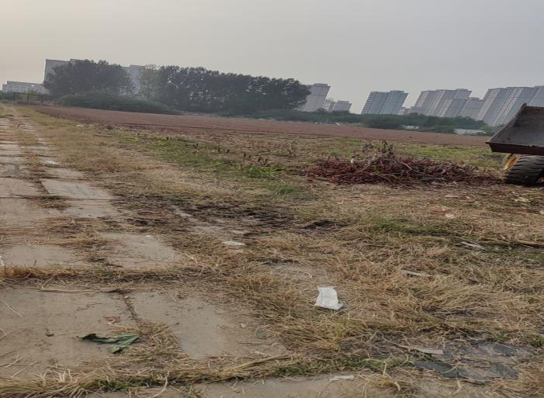
项目厂区 项目南侧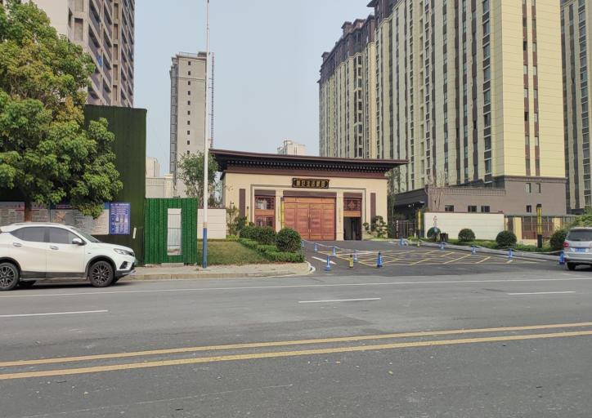
项目东侧 项目北侧空地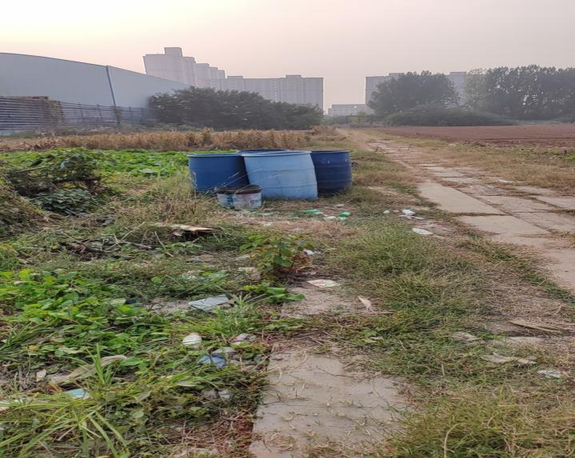
项目西侧空地

附图七、现场踏勘照片
附件一、委托书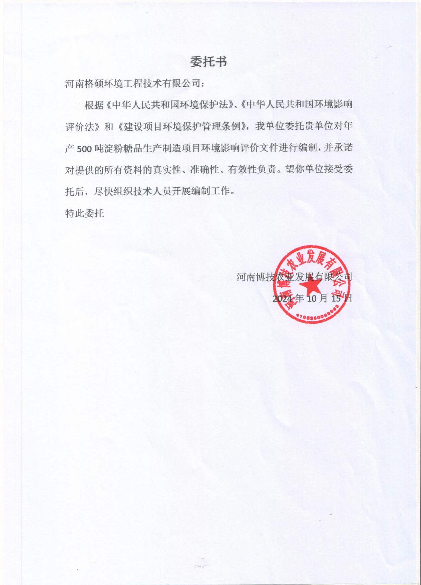
附件二、项目备案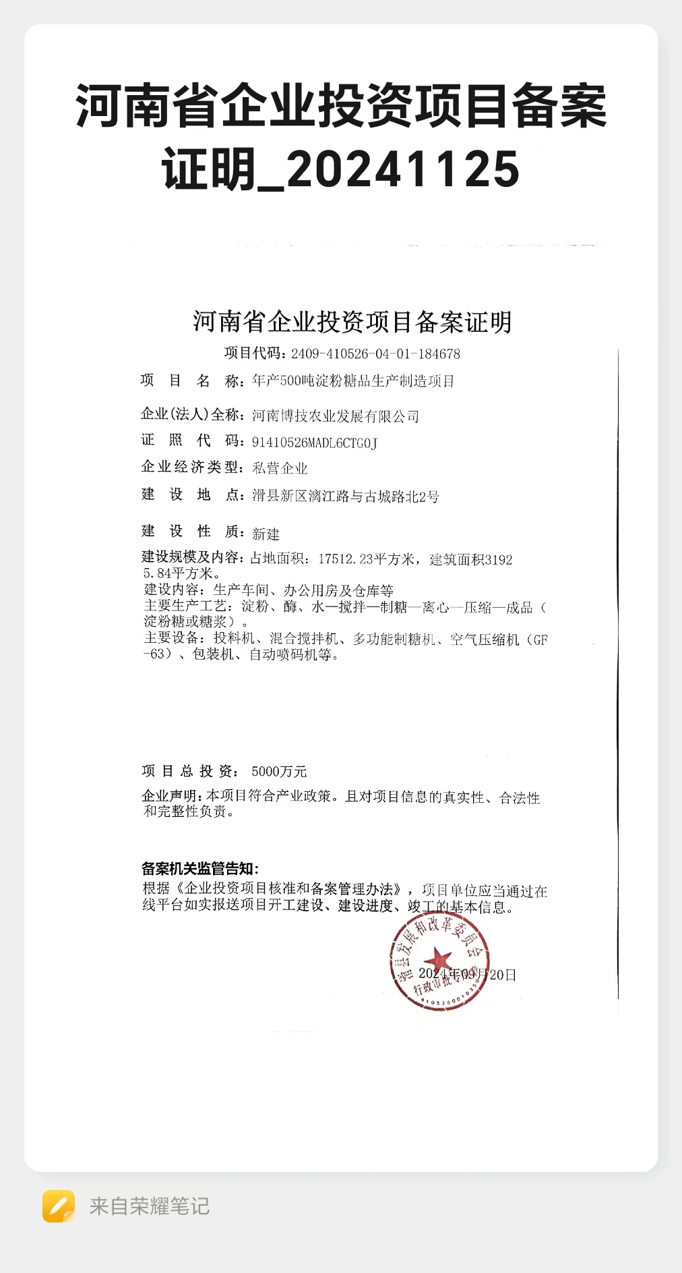

附件三、情况说明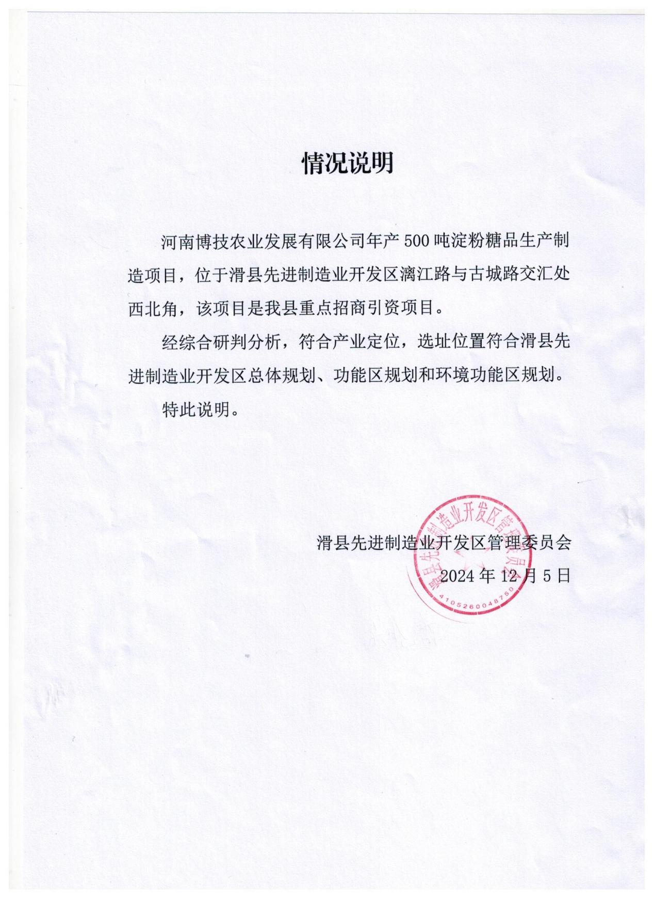

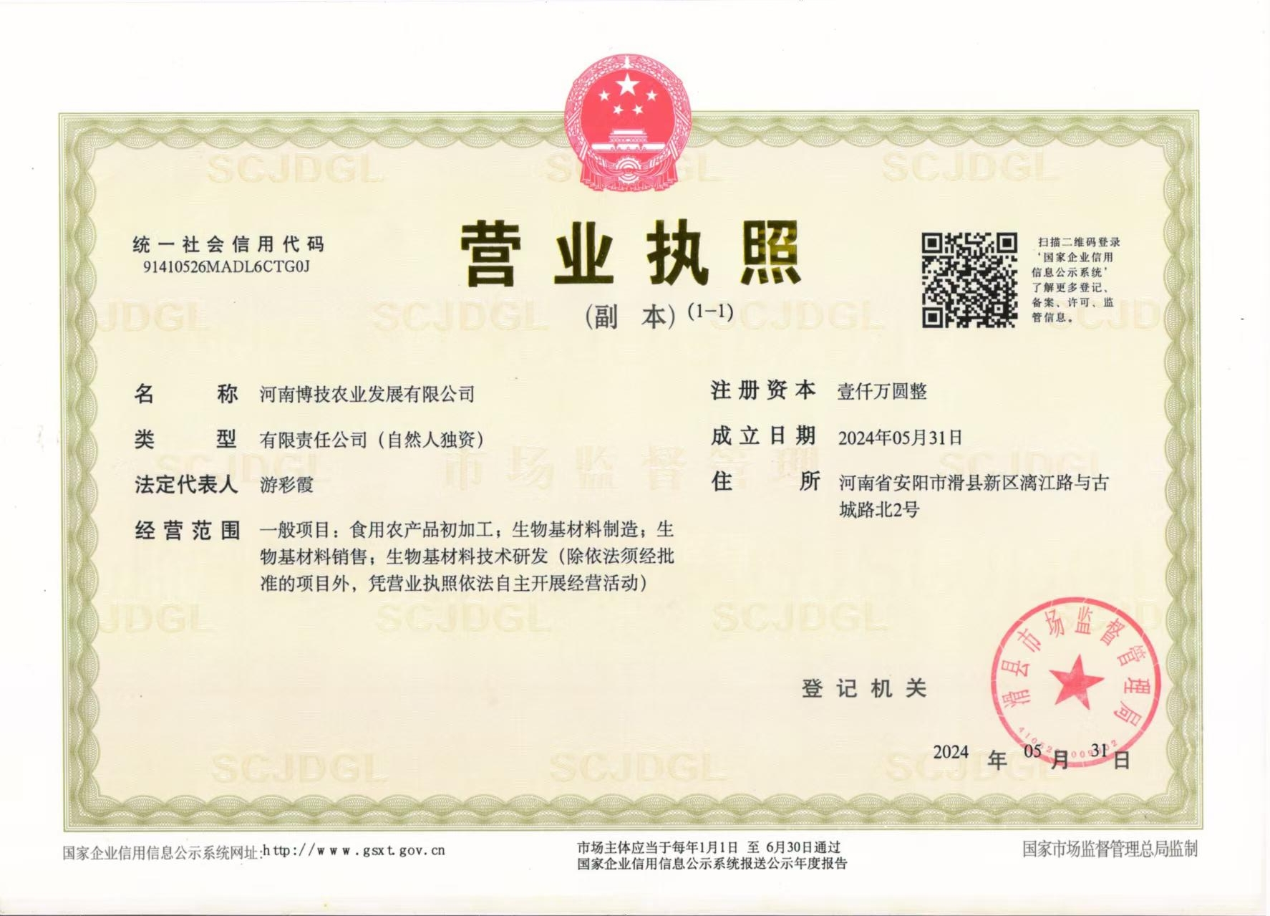
附件四、营业执照

附件五、土地规划许可证

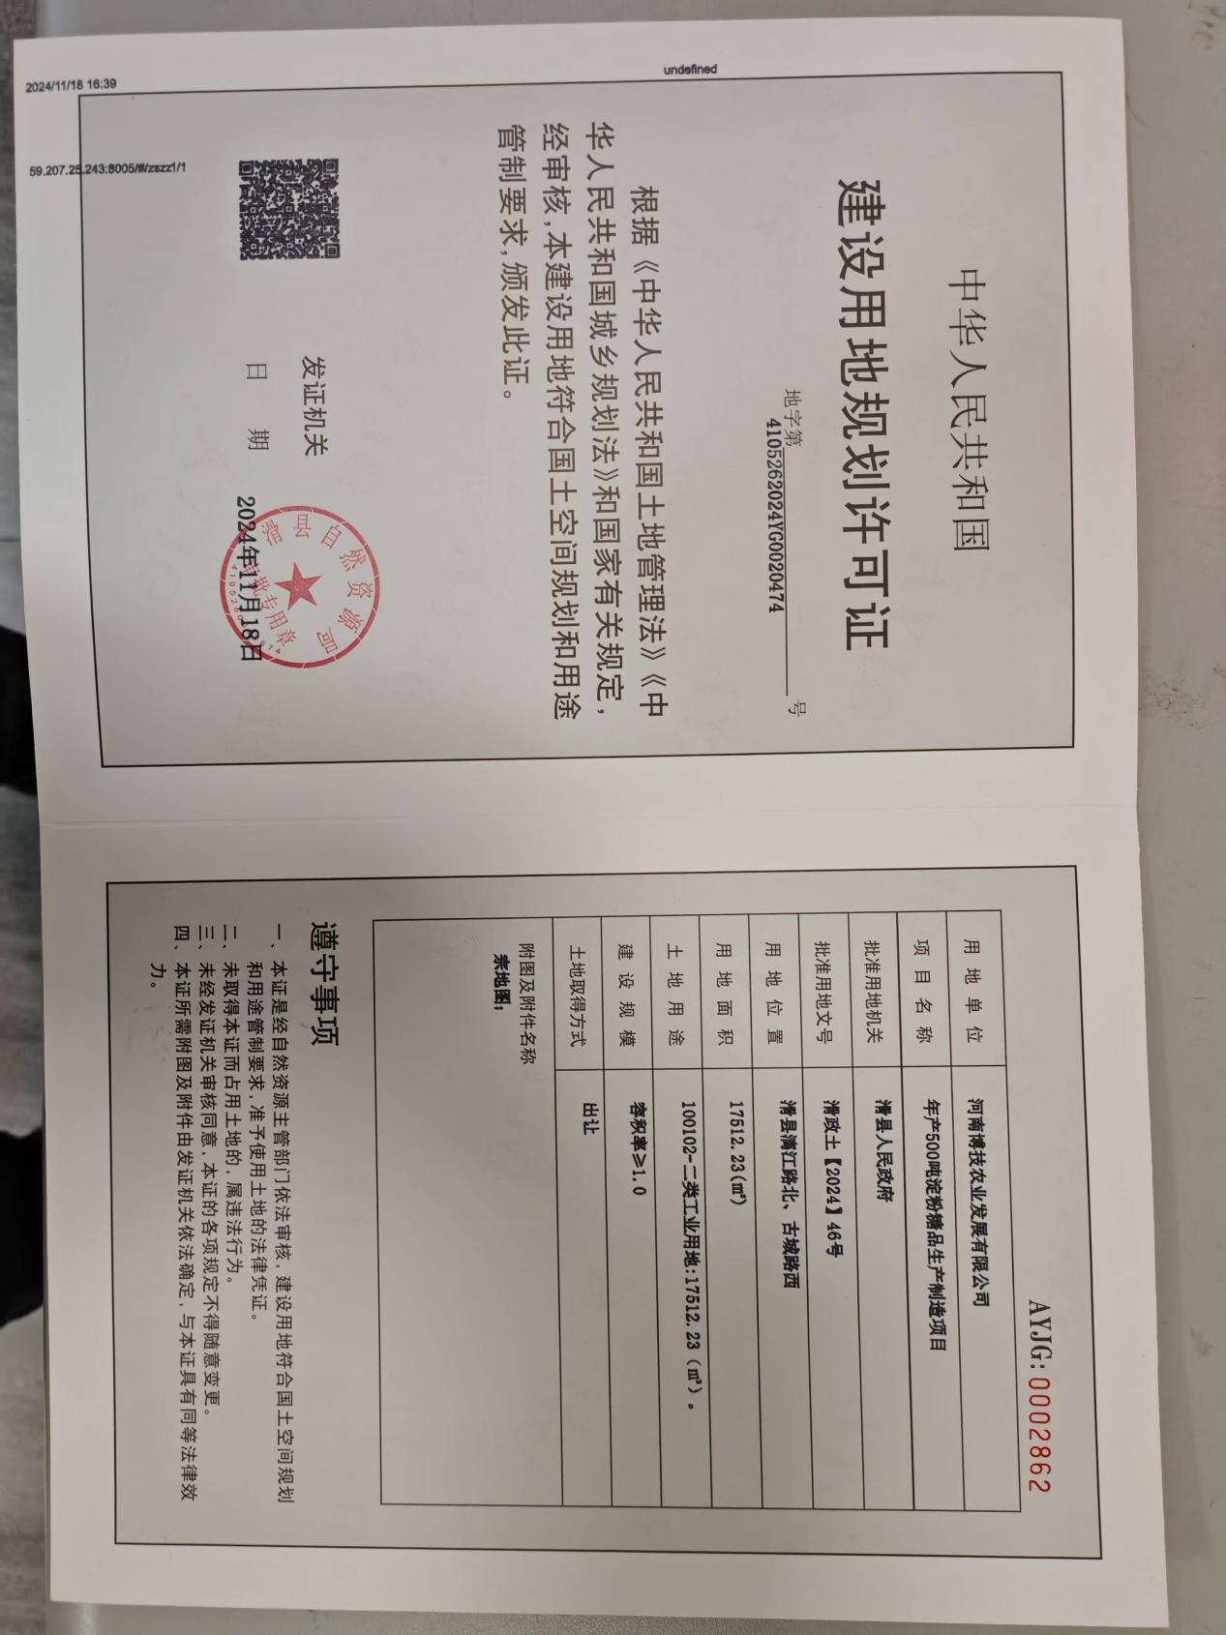

附件六、声环境质量现状监测报告
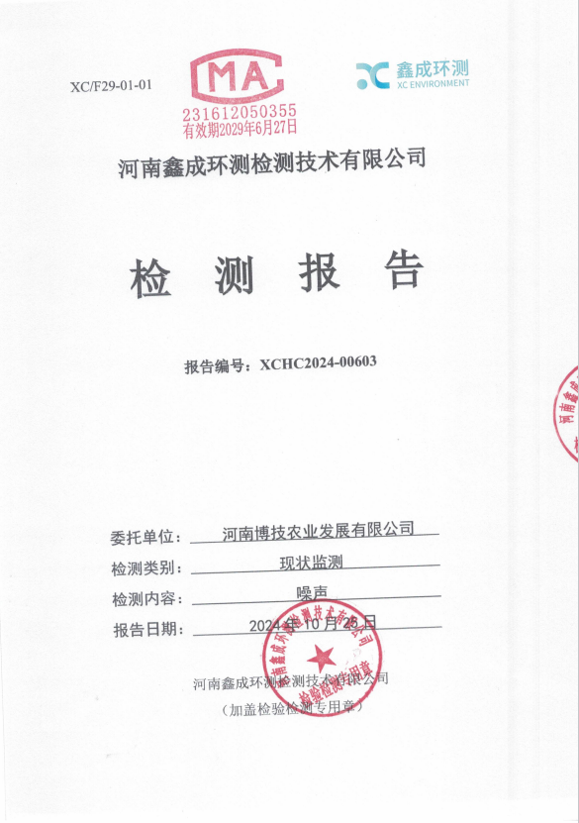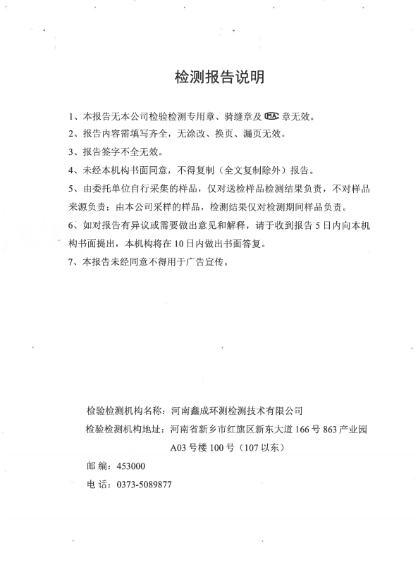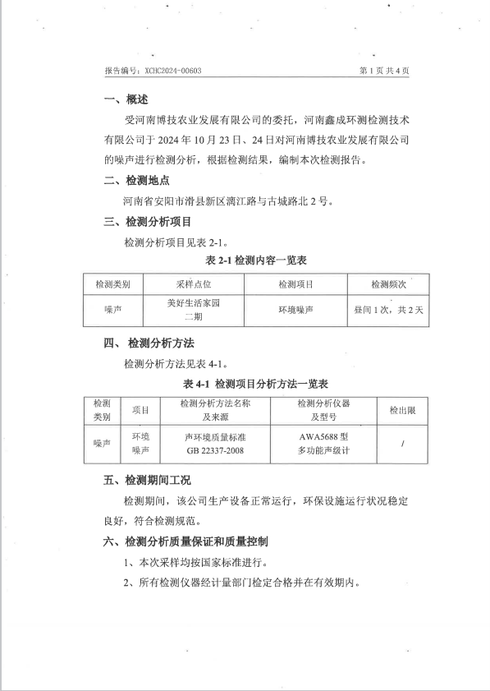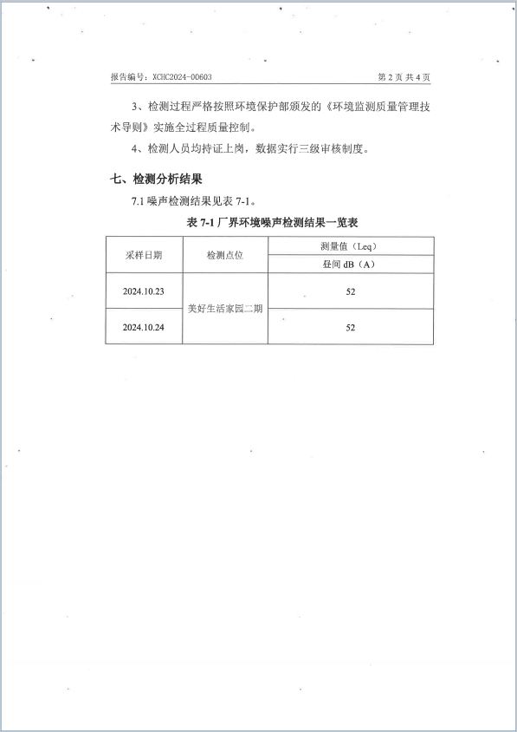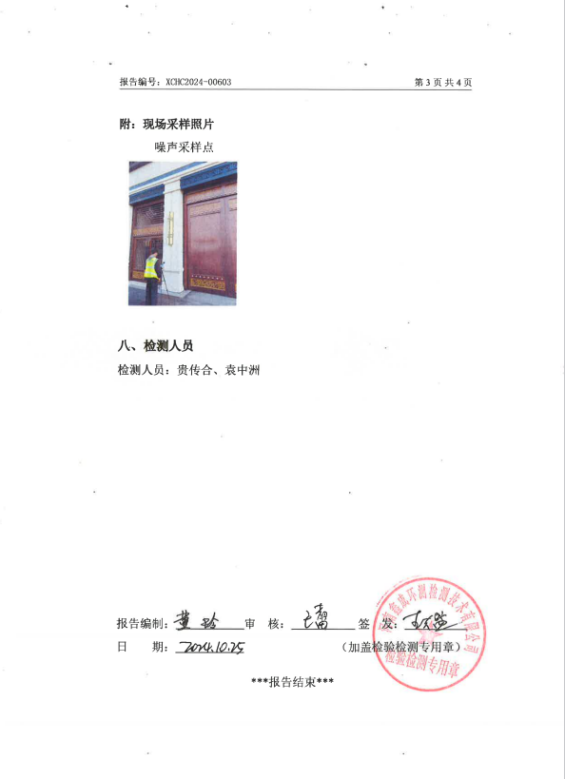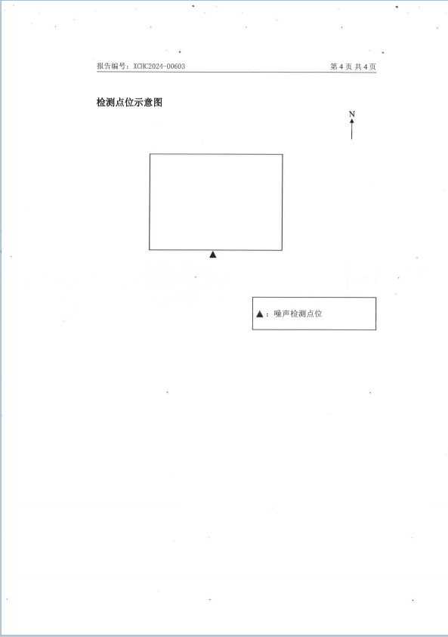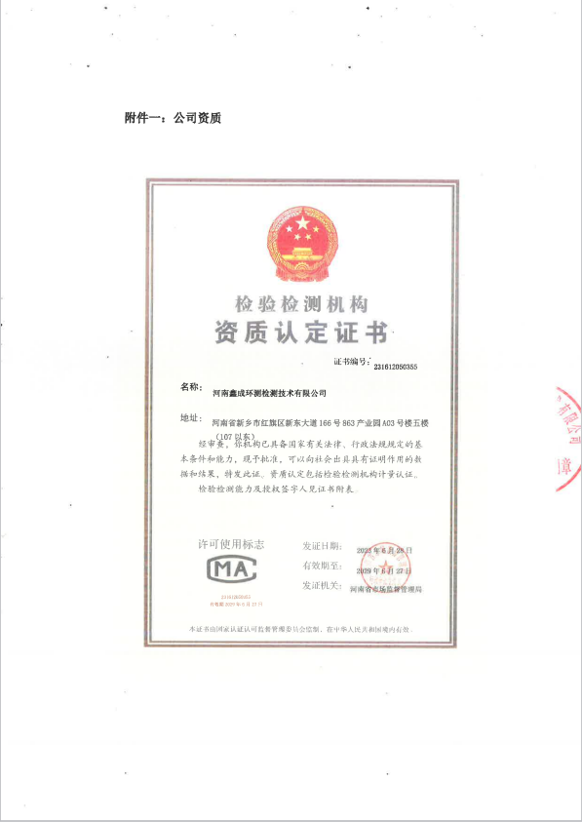

附件七、承诺书
